**БЗ 6-92**



**Г О С У Д А Р С Т В Е Н Н Ы Й С Т А Н Д А Р Т**

**С О Ю З А С С Р**

**ТРАНСФОРМАТОРЫ СИЛОВЫЕ**

## МЕТОДЫ ИСПЫТАНИИ УСТРОЙСТВ ПЕРЕКЛЮЧЕНИЯ

**ОТВЕТВЛЕНИЙ ОБМОТОК**

**ГОСТ 8008—75**

**(СТ СЭВ 634—88, СТ СЭВ 4104—83)**

## Издание официальное

**ИЗДАТЕЛЬСТВО СТАНДАРТОВ**

**Москва**

**УДК 621.314.222.6.045.18.014.2.019:006.354 Группа Е69 Г О С У Д А Р С Т В Е Н Н Ы Й С Т А Н Д А Р Т С О Ю З А С С Р**

**ТРАНСФОРМАТОРЫ СИЛОВЫЕ**

**Методы испытаний устройств переключения ответвлений обмоток**

Power transformers. Test methods of tap changing devices

## ГОСТ 8008—75

**(ОТ СЭВ 634—88,**

**CT СЭВ 4104—83)**

**Дата введения 01.07.76**

Настоящий стандарт распространяется на устройства переклю- чения ответвлений обмоток силовых трансформаторов (переклю­ чающие устройства) по ГОСТ 24126—80 и устанавливает методы их испытаний.

## (Измененная редакция, Изм. № 2, 3, 4).

1. **ОБЩИЕ ПОЛОЖЕНИЯ**
   1. Объем приемосдаточных, типовых и периодических испы­ таний переключающих устройств должен устанавливаться по ГОСТ 24126—80.

Допускается при приемосдаточных испытаниях проведение переключений элементов переключающего устройства (контакто­ ра, переключателя нагрузки, избирателя, предызбирателя) с тех­ нологической передачей и технологическим приводом.

## (Измененная редакция, Изм. № 2).

* 1. Особенности испытаний переключающих устройств, пред­ назначенных для работы в трансформаторах, заполняемых не мас­ лом, а другой рабочей жидкостью, а также методы дополнитель* ных испытаний, не предусмотренные настоящим стандартом, должны устанавливаться в технических условиях на конкретные типы переключающих устройств.

**Издание официальное Перепечатка воспрещена**

© Издательство стандартов, 1975

© Издательство стандартов, 1993 Переиздание с изменениями

**С. 2 ГОСТ 8008—75**

* 1. Применимость данного стандарта для испытаний переклю­ чающих устройств в сборе с трансформатором должна устанав­ ливаться в стандартах или технических условиях на конкретные типы переключающих устройств или трансформаторов.
  2. Переключающее устройство должно представляться на ти­ повые и периодические испытания со следующей технической до­ кументацией:

протокол приемосдаточных испытаний; паспорт;

сборочные чертежи переключающего устройства и его элемен­ тов;

технические условия на устройства РПН (при периодических испытаниях);

программа и методика проведения испытаний.

Перед испытаниями должен производиться наружный осмотр переключающего устройства.

Проведение повторных приемосдаточных испытаний при этом не требуется, за исключением отдельных испытаний, оговаривае­ мых программой испытаний.

* 1. Измерения электрических величин, за исключением изме­ рений, производимых путем осциллографирования, должны про­ изводиться измерительными приборами и трансформаторами клас­ са не ниже 1,5 и мостом для измерения сопротивлений класса не ниже 2,5.

Измерения линейных (угловых) величин должны производить­ ся инструментом, обеспечивающим точность измерения в преде­ лах, обусловленных требованиями рабочих чертежей переключа­ ющего устройства.

1. **ИЗМЕРЕНИЕ КОНТАКТНОГО НАЖАТИЯ**
   1. Измерение контактного нажатия должно производиться для коммутирующих и неразмыкаемых контактов, контактное на­ жатие которых осуществляется пружинами. Измерения следует производить в рабочем положении контактов на полностью или частично собранном переключающем устройстве или его элемен­ тах.

Если доступ к контактам в их рабочем положении невозмо­ жен, то контактное нажатие измеряется в промежуточном поло­ жении контактов с использованием устройств, обеспечивающих условия работы пружин контактов, идентичные рабочим.

* 1. Для контактных узлов, состоящих из нескольких пар па­ раллельно и одновременно работающих контактов, контактное нажатие следует измерять для каждого из них отдельно.

**ГОСТ 8008—75 С. 3**

* 1. Для переключающих устройств, конструктивные особенно­ сти которых требуют их разборки для измерения контактных нажатий, необходимость проведения измерений контактного на­ жатия при типовых и периодических испытаниях и критерии их оценки должны устанавливаться в технических условиях на коп- кретные типы переключающих устройств.

При приемосдаточных испытаниях допускается не измерять контактное нажатие при условии обеспечения контроля характе­ ристик всех пружин контактного узла и заданного размера их сжатия (растяжения).

* 1. Значение контактного нажатия следует определять с по­ мощью динамометра, погрешность измерения которого не более

±5%, или другого измерительного средства с той же погреш­ ностью измерения, путем измерения усилия оттягивания или от­ жима контакт-детали испытуемого контакта, приложенного в точ­ ке, расположенной на линии действия контактного нажатия, до момента размыкания контакта. Допускается перенос места при­ ложения усилия с последующим пересчетом.

Направление силы, оттягивающей контакт или сжимающей пружину, должно совпадать с направлением контактного нажа­ тия (навстречу ему), а если оно создается несколькими пружи­ нами, то с направлением равнодействующей силы всех пружин. При невозможности соблюдения данного требования допускает­ ся отклонение от него при условии обязательного пересчета вели­ чины измеренного усилия на направление действия контактного нажатия.

Момент размыкания контактов фиксируется погасанием сиг­ нальной лампы, включаемой последовательно в цепь контакта, или освобождением зажатого между контактами щупа или про­ кладки толщиной не более 0,1 мм.

* 1. При измерениях контакты масляных переключающих уст­ ройств, имеющих боковые рабочие скользящие поверхности, долж­ ны находиться в масле или быть смазаны им.
  2. Число измерений контактного нажатия должно указывать­ ся в программе испытаний. При необходимости проведения не­ скольких измерений между ними производят переключения кон­ тактов в объеме требований программы испытаний. В этом слу­ чае за значение контактного нажатия следует принимать среднее арифметическое всех измерений. Относительное отклонение изме­ ряемых значений не должно превышать ±;10%.
  3. Значение контактного нажатия должно находиться в пре­ делах, указанных в рабочих чертежах.

**С. 4 ГОСТ 8008—75**

1. **ИЗМЕРЕНИЕ КРУТЯЩЕГО МОМЕНТА**
   1. Для переключающего устройства в сборе измерения сле­ дует производить на валу привода или на рукоятке привода, а для его элементов — на их входных валах.

Коммутационные фиксированные положения переключающего устройства или его элементов, на которых проводят измерения, температурные условия измерений, необходимость смазки трущих­ ся деталей должны устанавливаться в технических условиях на конкретные типы переключающих устройств в зависимости от ви­ да испытаний (приемосдаточные, типовые, периодические или при монтаже и эксплуатации).

* 1. Измерение крутящих моментов при приемосдаточных ис­ пытаниях следует производить после измерений по разд. 2 при заданных рабочими чертежами значениях контактных нажатий.
  2. Крутящий момент определяется как произведение усилия, прикладываемого к рычагу, закрепленному на валу (либо рукоят­ ке) привода, на длину плеча рычага относительно оси вращения. Усилие измеряется с помощью динамометра при переключениях переключающего устройства или его элемента из одного фикси­ рованного положения в другое и обратно.

Допускается производить измерения при помощи специальных приспособлений, непосредственно фиксирующих значение крутя­ щего момента.

Ось вала, рычаг и направление прикладываемого усилия долж­ ны быть взаимно перпендикулярны. Применяемые измерительные приборы должны обеспечивать погрешность измерения не бо­ лее ±5%.

Примечание. При типовых и периодических испытаниях измерения кру­ тящего момента на валу привода переключающего устройства предпочтительно производить тензометрическими датчиками Методика таких измерений долж­ на устанавливаться программой испытаний и приводиться в протоколе ис­ пытаний.

* 1. Число повторных измерений крутящих моментов в каж­ дом из направлений переключения и их относительные отклоне­ ния должны устанавливаться в программе испытаний в зависимо­ сти от конструктивного исполнения переключающего устройства и вида испытаний (приемосдаточные, типовые, периодические).
  2. Измеренный момент не должен выходить за пределы зна­ чений, указанных в технических условиях на конкретные типы пе­ реключающих устройств.

**ГОСТ 8008—75 С. 5**

1. **ИЗМЕРЕНИЕ СОПРОТИВЛЕНИЯ ЭЛЕМЕНТОВ ТОКОВЕДУЩЕГО КОНТУРА, ТОКООГРАНИЧИВАЮЩИХ РЕЗИСТОРОВ И РЕАКТОРОВ**
   1. Измерение общего сопротивления токоведущего контура и сопротивлений отдельных его элементов должно производиться в фиксированных положениях переключающего устройства, ука­ зываемых в программе испытаний (для общего сопротивления не менее чем в двух фиксированных положениях). При необходимо­ сти в программе испытаний должны быть указаны температурные условия измерений.
2. 2. Для трехфазного переключающего устройства измерение

*общего сопротивления следует производить на каждой из* фаз.

Если конструкция переключающего устройства не позволяет измерять отдельно сопротивление каждой фазы, то допускается вместо измерения фазных сопротивлений производить измерение сопротивлений между выводами фаз переключающего устройства.

Для элементов переключающих устройств, имеющих разветвле­ ние, изолированные друг от друга параллельные ветви с комму­ тирующими контактами, следует производить измерения общего сопротивления. Если имеется доступ к точкам разветвления, то

-следует измерить сопротивление каждой ветви отдельно на фик­ сированных положениях переключающего j стройства, которые должны указываться в программе испытаний.

* 1. Измерения должны производиться методом вольтметра и амперметра на постоянном токе. Измерения общего сопротивле­ ния токоведущего контура, а также притирающихся, скользящих, клиновых, втычных и неразмыкаемых контактов допускается про­ изводить микрометром или двойным мостом, а токоограничи­ вающих резисторов и реакторов — одинарным мостом.

Примечание Если в качестве источника постоянного тока применяют­ ся выпрямительные устройства, то они должны быть собраны по схеме двух- полупериодного выпрямления

* 1. При измерениях значение тока в измеряемой цепи не должно превышать значения номинального тока переключающего устройства /н. Наименьшее значение тока при этом должно быть не менее 5 А для притирающихся, скользящих, клиновых, втыч­

ных и неразмыкаемых контактов. Для остальных контактов зна­ чение тока должно быть не менее 0,3 /н при значении /н менее 630 А и не менее 200 А при значениях /н более 630 А. Продолжи­ тельность одного измерения не должна превышать 10 с. Данная рекомендация не относится к измерению сопротивления реак­ торов.

**С. 6 ГОСТ 8008—75**

* 1. Провода, применяемые для измерительных цепей напря­ жения, присоединяют непосредственно к точкам, между которыми необходимо измерить сопротивление, указываемым в программе испытаний.
  2. При измерении сопротивлений реакторов включение при­ бора для измерения напряжения следует производить не ранее чем через 10 с после включения тока, а отключение производить в обратной последовательности.
  3. Число повторных измерений сопротивлений, а также не­ обходимость и число переключений, предшествующих измерени­ ям, должны быть указаны в программе испытаний. Контакты должны быть смазаны маслом или погружены в него.
  4. Измеренные значения сопротивлений не должны превы­ шать значений, указанных в рабочих чертежах.

1. **ПРОВЕРКА ПОСЛЕДОВАТЕЛЬНОСТИ ДЕЙСТВИЯ КОНТАКТОВ**
   1. Для проверки последовательности действия контактов все­ го переключающего устройства в сборе (снятие диаграммы пере­ ключающего устройства), а также его элементов следует снимать зависимости моментов действия контактов от угла поворота вала привода переключающего устройства или от угла поворота вход­ ных валов его элементов (угловая диаграмма), а для контактов контактора (переключателя нагрузки) также и от времени пере­ ключения (временная диаграмма).

Виды снимаемых диаграмм и фиксированные положения, меж­ ду которыми они снимаются, должны быть указаны в техничес­ ких условиях на конкретные типы переключающих устройств.

Диаграммы следует снимать однократно в обоих направлени­ ях переключения на заданных фиксированных положениях, если в программе испытаний не указано иное.

Снятие диаграмм элементов переключающего устройства до­

пускается производить на неполностью собранном переключаю­ щем устройстве.

* 1. Для трехфазных переключающих устройств диаграммы следует снимать одновременно для всех фаз. Если диаграммы снимаются раздельно по фазам, для определения неодновремен­ ное™ замыкания и размыкания контактов разных фаз переклю­ чающего устройства следует обеспечивать общую исходную точку отсчета. Это же требование относится и к случаю параллельного соединения однофазных или трехфазных переключающих уст­ ройств или их элементов.

4.3. При снятии диаграммы переключающего устройства и уг­

**ГОСТ 8008—75 С. 7**

ловых диаграмм его элементов отсчет углов поворота вала сле­ дует производить одним из следующих методов:

* + 1. Визуально при управлении приводом вручную.

В этом случае углы поворота отсчитывают по положению ука­ зателя, устанавливаемого на валу привода, относительно непод­ вижно устанавливаемого лимба, а моменты действия контактов фиксируют при помощи сигнальных ламп или измерительных при­ боров, схема подключения которых определяется схемой работы переключающего устройства. Параметры схемы должны обеспе­ чивать четкое фиксирование моментов действия контактов.

* + 1. Осдиллографированием моментов действия контактов и работы регистратора углов поворота вала привода.

Привод в этом случае должен работать от электродвигателя. Требования к схеме для осциллографирования действия контак­ тов (предпочтительно на постоянном токе) устанавливаются ис­ ходя из условий работы переключающего устройства. Параметры схем для осциллографирования должны обеспечивать четкую запись на осциллограммах моментов действия элементов переклю­ чающего устройства и работы регистратора углов.

Допускается в случаях, оговоренных в программе испытаний, осциллографирование углов поворота вала привода не произво­ дить, а отсчет углов производить по масштабу, который опреде­ ляется путем деления общего угла поворота вала привода пере­ ключающего устройства, отсчитываемого, например по указателю лимба, на соответствующее ему время на осциллограмме.

* 1. Необходимость заполнения переключающего устройства маслом при снятии его диаграмм должна устанавливаться в программе испытаний.
  2. Перед снятием диаграммы переключающее устройство должно устанавливаться в заданное фиксированное положение, причем для устранения влияния всех люфтов в кинематической связи переключающего устройства его предварительно переклю­ чают в том же направлении, что и при снятии диаграммы.
  3. Время одного переключения переключающего устройства следует определять при типовых испытаниях как среднее арифме­ тическое из трех измерений по одному из следующих методов:
     1. Путем измерения продолжительности видимого враще­ ния вала привода переключающего устройства механическим или электрическим секундомером с запуском и остановкой последне­ го вручную.

Этот метод допускается применять для переключающих уст­ ройств с расчетным временем переключения более 5 с.

* + 1. Путем измерения времени при помощи электрического

2—279

**С. 8 ГОСТ 8008—75**

секундомера или осциллографа от момента подачи сигнала в схе­ му управления привода до момента остановки его вала с фикси­ рованием указанных моментов специальными электрическими дат­ чиками. Погрешность измерения времени не должна превышать 10% .

* 1. Временную диаграмму контактора и переключателя на­ грузки следует снимать путем осциллографирования.

На осциллограмме должны фиксироваться моменты замыка­ ния и размыкания всех контактов, на которых при переключении под нагрузкой образуется дуга.

Наличие вибраций контактов и разрывов цепи определяют по замыканиям и размыканиям контактов, не предусмотренным за­ данной последовательностью их действия. Требования к оценке характера и продолжительности вибраций и необходимость реги­ страции углов при снятии временной диаграммы должны быть указаны в программе испытаний. Временные диаграммы масло­ наполняемого контактора или переключателя нагрузки необхо­ димо снимать после заливки его маслом, если программой испы­ таний не оговорено другое. В программе испытаний должна быть также указана температура масла.

Рабочая частота гальванометров, применяемых для осцилло- графирования, должна быть не менее 500 Гц,

Значения напряжения и тока в контролируемой цепи не долж­ ны превышать 24 В и 3 А соответственно. Параметры схемы и чувствительность гальванометров должны обеспечивать их откло­ нения па различных участках работы контактора, достаточные для фиксирования всех моментов действия контактов. Осцилло- графироваиие должно производиться па всех фиксированных по­ ложениях контактора пли перектючателя нагрузки в обоих на­ правлениях переключения. Снятию осциллограмм должно пред- шествовать проведение не менее пяти переключений контактора (переключателя нагрузки), если программой испытаний не огово­ рено другое.

## (Измененная редакция, Изм. № 1).

* 1. Полученные в результате измерений диаграммы переклю­ чающего устройства и его элементов время его переключения, характер вибрации контактов и разрывов цепи должны соответ­ ствовать требованиям технических условий на конкретные типы переключающих устройств.

1. **ИСПЫТАНИЕ ЭЛЕКТРИЧЕСКОЙ ПРОЧНОСТИ ИЗОЛЯЦИИ**
   1. Испытанию должны подвергаться изоляционные промежут­ ки и элементы изоляционных конструкций полностью собранного

Электротехничес**Г**ка**О**я**С**би**Т**бл**8**ио**0**те**0**к**8**а **—**Ele**7**c.**5**ru **С. 9**

переключающего устройства между всеми металлическими час­ тями, находящимися в работе под разными потенциалами.

Испытания могут быть проведены на отдельных элементах пе­ реключающего устройства, если допустимость этого оговорена в программе испытаний.

Допускается проводить испытания без элементов присоединен ния переключающего устройства к обмотке и вводам трансфор­

матора.

При испытании электрической прочности изоляции допускает­ ся повторное приложение испытательного напряжения к испыты­ ваемому изоляционному промежутку, если испытательная схема требует этого.

Значение испытательного напряжения, а также электрическое присоединение элементов переключающего устройства при его ис­ пытании устанавливаются в соответствии с техническими усло­ виями на конкретные типы переключающих устройств или в со­ ответствии с ГОСТ 24126—80.

* 1. Типовые, периодические и приемосдаточные испытания пе­ реключающего устройства должны проводиться при воздействии полного грозового импульса и при напряжении промышленной частоты в соответствии с требованиями ГОСТ 24126—80 и тех­ нических условий на конкретные типы переключающих устройств.

Испытанию полным грозовым импульсом следует подвергать лишь переключающие устройства, предназначенные для работы в трансформаторах, имеющих нормальную изоляцию по ГОСТ 1516.1—76.

Допускается приемосдаточные испытания переключающего устройства проводить только при напряжении промышленной час­ тоты, значение которого указывается в технических условиях на кон к pern i)ie 1 ппы переключающих у ei роист в и определяет с я как большее из дь.х значении.

а) напряжения промышленной частоты, лапша ion i кого по гно­ му I розовому импульсу, заданному в ГОСТ 24126—80, опреде­ ляемого при специальных исследованиях для данной конструкции изоляционного промежутка по методике, приведенной в приложе­ нии 1;

б) напряжения промышленной частоты, воздейству ющего на испытываемый изоляционный промежуток при испытаниях транс­ форматора с данным переключающим устройством индуктирован­ ным и приложенным напряжением.

6.1; 6.2. **(Измененная редакция, Изм.** № **2).**

* 1. Форма кривой напряжения промышленной частоты и па­ раметры полного грозового импульса должны соответствовать

**2\***

**С. 10 ГОСТ 8008-75**

ГОСТ 1516.2—76. Интервал между отдельными приложениями им­ пульсов к испытуемому объекту при испытании полным грозовым импульсом должен быть не менее 1 мин.

* 1. Испытания изоляции переключающего устройства должны проводиться после окончательной сборки и технологической обра­ ботки переключающего устройства или его элементов, заливки технически чистым трансформаторным маслом без вакуума с пос­ ледующими мероприятиями, обеспечивающими удаление воздуш­ ных включений.

Примечание. Необходимость проведения испытания изоляции переклю­ чающего устройства класса изоляции ПО кВ и выше относительно земли при вакуумной заливке должна быть указана в технических условиях на конкрет­ ные типы переключающих устройств.

5.6. Внутренняя и внешняя изоляция полностью собранных по- реключающих устройств должна при положительной и отрица­ тельной полярности полного грозового импульса выдерживать трехкратное приложение испытательного напряжения по каждо­ му изоляционному промежутку.

Допускается испытывать импульсами одной полярности при условии, что эта полярность соответствует более тяжелым или разным условиям испытаний.

## (Измененная редакция, Изм. № 3).

* 1. Перед приложением к испытываемому переключающему устройству испытательного напряжения должна быть произведе­ на градуировка генератора импульсов с подключенным переклю­ чающим устройством или его элементом. Градуировку генератора

следует производить при напряжении от 60 до 80% от *и*иСп. При этом масштаб напряжения следует определять по осциллограм­ мам импульсов. При дальнейшем повышении напряжения до ис­

пытательного значения напряжения корректируют по осциллограм­ мам импульсов, полученным в том же масштабе.

Допускается определять амплитуду подаваемого импульса пик- вольтметром или другим прибором при условии контроля формы волны в процессе испытания.

* 1. Испытания внутренней изоляции переключающего устрой­ ства напряжением промышленной частоты проводят в течение 1 мин по ГОСТ 1516.2—76.
  2. При типовых испытаниях внешняя изоляция переключаю­

щего устройства должна выдерживать воздействие полного гро­ зового импульса и трех приложений напряжения промышленной частоты плавным подъемом без последующей выдержки по ме­ тодике ГОСТ 1516.2—76 по нормам, указанным в технических ус­ ловиях на конкретные типы переключающих устройств.

**ГОСТ 8008—75 С. It**

* 1. Значение испытательного напряжения при испытании внешней изоляции должно быть приведено к нормальным атмос­ ферным условиям по ГОСТ 1516.2—76.

6.7—6.9. **(Измененная редакция, Изм. № 1).**

* 1. Переключающее устройство следует считать выдержав­ шим испытание на электрическую прочность, если при проведе­ нии испытаний не было пробоя или перекрытия изоляции (обна­ руженных визуально, на слух или приборами), а также частич­ ных разрядов., сопровождающихся звуком, искрой, либо выходом пузырей газа, либо срабатыванием защитного шарового разрядт ника.

При испытании полным грозовым импульсом о пробое или час­ тичном разряде судят по осциллограммам.

Примечания

1. Допускаются единичные частичные разряды в масле при проведении ис­ пытаний напряжением частоты 50 Гц, если они не вызывают изменения режи­ ма испытательной установки (изменения показаний приборов, разряд на за­ щитном промежутке и т д) и появляются лишь по достижении полного испы­ тательного напряжения, исчезая при повторении испытаний
2. Допускается искровое перекрытие по внешней изоляции устройства, если приведенное к нормальным атмосферным условиям напряжение перекрытия не менее чем на 5% выше испытательного напряжения При испытании должны быть приняты меры к повышению прочности внешней изоляции, устраняющие возможность ее перекрытия в процессе испытания
3. **ИСПЫТАНИЕ НА НАГРЕВ ЭЛЕМЕНТОВ ТОКОВЕДУЩЕГО КОНТУРА**
   1. Испытание должно проводиться на полностью собранном переключающем устройстве или отдельно на его элементах при максимально приближающихся к рабочим условиях охлаждения. При испытаниях переключающего устройства в сборе схему сле­ дует собирать так, чтобы ток протекал через все его элементы. При этом трехфазные переключающие устройства могут испыты­ ваться от однофазного источника. Переключающие устройства 1и их элементы, предназначенные для работы в трансформаторном масле, допускается испытывать в любом баке с естественной цир­ куляцией масла независимо от вида масляного охлаждения транс­ форматоров, для которых они предназначены. Температура масла не должна быть ниже 20 °С.

## (Измененная редакция, Изм. № 4).

* 1. Значение испытательного тока для элементов токоведуще­ го контура должно устанавливаться техническими условиями на конкретные типы переключающих устройств.
  2. Перед испытаниями должно производиться измерение со­ противления токоведущего контура всего устройства или его эле­ ментов в соответствии с требованиями разд. 3.

**С,** *12* **ГОСТ 8008—75**

* 1. При испытаниях следует контролировать превышение тем* пературы подвижных и неподвижных контактов и токоведущих соединительных деталей над температурой охлаждающей среды и температуру самой охлаждающей среды.
  2. Измерения должны производиться при помощи термопар

с применением регистрирующих или показывающих приборов. Выбор мест установки термопар должен определяться необходи­ мостью обеспечения контроля всех вариантов конструктивного исполнения токоведущих деталей.

Способ установки термопар определяется конструктивными особенностями токоведущих деталей, при этом должен быть обес­ печен надежный тепловой контакт между ними и проводниками термопар, например путем впрессовывания термопар, их припаи- вания или приваривания. Не допускается при закреплении спаев термопар ограничиваться механическим их прикладыванием к детали.

* 1. Термопары для контроля нагрева контактов должны ус­ танавливаться на расстояния не более 7 мм от *площадки* контак­ тирования.
  2. Температуру охлаждающей среды для масляных переклю­ чающих устройств следует определять в слог масла под точками измерения контролируемых деталей при рг стоянии термопары от их поверхности (по нормали) не менее 25 км.

При испытании воздушных контакторов температуру окружаю­ щего воздуха определяют по ГОСТ 3484.2—88.

## (Измененная редакция, Изм. № 1, 4).

* 1. В программе испытаний должны быть указаны площадь сечения и марка проводников, используемых для подключения ис­ точников тока к переключающему устройству или его элементам.
  2. Испытание на нагрев контактов и токоведущих элементов должно продолжаться до достижения установившихся значений превышений температуры в точках измерения (изменение не бо­ лее 1 °С/ч).
  3. Переключающее устройство следует считать выдержав­ шим данное испытание, если нагрев токоведущих деталей при ис­ пытаниях ни в одной из контролируемых точек не превышает норм, указанных в технических условиях на конкретные типы переклю­ чающих устройств, а также не произошло нарушения покрытий или повреждения каких-либо деталей переключающего устройства.

1. **ИСПЫТАНИЕ НА НАГРЕВ ТОКООГРАНИЧИВАЮЩИХ РЕЗИСТОРОВ**
   1. Испытанию на нагрев должен подвергаться токоограни­ чивающий резистор, который работает в наиболее тяжелых уело-

**ГОСТ 8008—75 С. 13**

виях по количеству выделяемого в нем тепла при переключении номинального тока переключающего устройства, если в техничес­ ких условиях на конкретные типы переключающих устройств не задается другой режим испытаний.

* 1. Резистор при испытании должен быть установлен в пере­ ключающем устройстве в соответствии с требованиями рабочих чертежей или отдельно при соблюдении условий охлаждения, эк­ вивалентных рабочим. Допускается проводить испытание на час­ ти резистора при соблюдении тех же условий.
  2. При испытаниях должна быть определена температура ре­ зистора в конце половины одного цикла непрерывно следующих переключений. Паузы между включениями резистора на испыта­ тельный ток должны быть равны соответствующим значениям при переключениях собственным приводом переключающего устрой­ ства.

Для трехфазных переключающих устройств достаточно произ­ вести измерение для одной фазы.

* 1. Температура нагрева резистора ©р н должна определять­ ся как сумма значений превышения температуры нагрева резис­ тора, измеренного в конце последней бестоковой паузы испыта­ тельного режима Д0О, наибольшей допустимой температуры ох­ лаждающей среды 0О и расчетного приращения температуры на­ грева резистора за одно переключение тока Д@н

вр.н=ео+д0о ьден.

Д0О измеряют при помощи термопар, которые допускается только приваривать или припаивать высокотемпературным припо­ ем, например на основе серебра. При этом не допускается поль­ зоваться показывающими приборами. Рекомендуется Д0О изме­ рять путем осциллографирования при применении гальванометров с рабочей частотой не ниже 300 Гц. В этом случае термоЭДС тер­

мопары и соответствующее ей значение превышения температу­ ры определяют по осциллографируемому току термопары и пол­ ному сопротивлению ее контура (включая сопротивление гальва­ нометра).

Если установлено, что максимальный нагрев резистора дости­ гает установившегося значения температуры до окончания поло­ вины цикла непрерывной работы переключающего устройства, то

допускается Д0О определять до завершения половины цикла пе­ реключения.

**С. 14 ГОСТ 8008—75**

Электротехническая библиотека Elec.ru

В случае изготовления резистора из материала, температур­ ный коэффициент сопротивления которого а менее 0,0001, опре­ деление Д0Н в градусах Цельсия следует производить по формуле

ден=

***п***

р 2 <7?h -*ih )

<=1

£2-С.Т

где р— удельное сопротивление материала резистора, Ом-м;

/1н — ток через резистор на t-м участке диаграммы контак­ тора, соответствующий номинальному режиму его рабо­ ты, А;

*tln* — длительность протекания тока на £-м участке, с; 5 — площадь сечения материала резистора, м2;

*у*— плотность материала резистора, кг/м3;

*С* — удельная теплоемкость материала резистора, Дж/ (кг • °С);

*п—* количество промежутков времени *tln* за одно переклю­ чение.

Значения *tln* и /1н должны быть определены по диаграмме кон­ тактора устройства РПН и параметрам номинального режима его работы.

Если резистор выполнен из материала с температурным коэф­ фициентом сопротивления *а* более 0,0001, Д0Н вычисляется по формуле

**Дв** Hi

1

*а* ([ 1 +а(Д0Н

1—1 + ©о)*\е* — 1)—в,

Расчет по этой формуле ведется последовательно для всех участков временнбй диаграммы, на которых через испытуемое плечо резистора протекает ток. Для r=l, A0Hi-i = O.

## (Измененная редакция, Изм. № 3, 4).

* 1. Если измерение температуры резистора при работе пере­ ключающего устройства в номинальном режиме трудно осущест­ вить, то допускается применять следующую методику.

Через испытуемый резистор пропускают ряд импульсов испы­ тательного тока /р, количество которых равно половине цикла пе­ реключений переключающего устройства, а длительность пауз

между ними — времени одного переключения.

При определении испытательного тока /р и длительности им­ пульса £р следуцт исходить из условия сохранения количества тепла, выделяемого за одно переключение.

**ГОСТ 8008—75 С. 15**

При этом следует пользоваться формулой

*П*

1

Испытательный ток не должен быть менее 7з номинального тока переключающего устройства, а длительность импульса не должна превышать общую длительность протекания тока в ре­ зисторе при работе переключающего устройства более чем в 9 раз.

Примечание Допускается испытание токоограничивающих резисторов проводить по другой методике, обеспечивающей не меньшую точность и при­ веденной в технических условиях на конкретные типы переключающих уст­ ройств

* 1. Токоограничивающий резистор следует считать выдержав­ шим данное испытание, если его нагрев не превысил значения, указанного в технических условиях на конкретные типы переклю­ чающих устройств.

1. **ИСПЫТАНИЕ НА СТОЙКОСТЬ К ТОКАМ КОРОТКОГО ЗАМЫКАНИЯ**
   1. Испытание на стойкость к токам короткого замыкания должно проводиться на полностью собранном переключающем уст­ ройстве на одном из его фиксированных положений. Испытание допускается проводить отдельно на элементах переключающего устройства, если это указано в технических условиях на конкрет­ ные типы переключающих устройств
   2. Фиксированное положение переключающего устройства должно устанавливаться в технических условиях на конкретные типы переключающих устройств с учетом того, чтобы испытанию подвергались контакты всех элементов переключающего устрой­ ства, рассчитанные на длительное протекание рабочего тока, а ожидаемые электродинамические усилия между отдельными то­ коведущими частями были бы наибольшими. Масляные переклю­ чающие устройства при испытаниях должны быть заполнены трансформаторным маслом.

При испытаниях трехфазных переключающих устройств одно­ временно следует подвергать испытаниям не менее двух фаз, вы­ бирая такие, между которыми по расчетным данным возникают наибольшие электродинамические усилия. Допускается испыты­ вать одну фазу, если это оговорено техническими условиями на конкретные типы переключающих устройств. Требования к пло­ щади сечения, расположению и способу закрепления проводни­ ков, используемых для подключения переключающего устройства

3—279

**С. 16 ГОСТ 8008—75**

к испытательному трансформатору, определяются программой ис­ пытаний.

* 1. Испытания на стойкость к токам короткого замыкания должны проводиться до или после испытаний на механическую износостойкость, если иное не указано в технических условиях на конкретные типы переключающих устройств.
  2. Значение установившегося тока короткого замыкания при испытаниях должно устанавливаться в соответствии с требова­ ниями ГОСТ 24126—80 или технических условий на конкретные типы переключающих устройств.

## (Измененная редакция, Изм. № 2).

* + 1. При испытаниях следует произвести пять включений за­ данного установившегося тока, каждое продолжительностью 3 с. При двух включениях наибольшее мгновенное значение тока (ударный ток) должно в 2,5 раза превышать действующее зна­ чение установившегося тока.
    2. Если в технических условиях на конкретные типы пере­ ключающих устройств оговорена стойкость к токам короткого за­ мыкания при продолжительности протекания установившегося то­ ка более 3 с, то последний из пяти опытов необходимо проводить с этой продолжительностью, а предыдущие четыре — при продол­ жительности 1 с.

В этом случае при всех пяти включениях должно быть обес печено указанное в п. 9.4.1 значение ударного тока.

* + 1. Относительное отклонение испытательного тока от задан* ных значений, в том числе ударного тока, не должно превышать

± 5%, а продолжительность включения тока не должна превы­

шать^9 %.

9.5. Указанное в п. 9.4.1 значение кратности ударного тока должно достигаться путем синхронизации момента включения схе­ мы испытаний, содержащей индуктивность, с моментом, соответ­ ствующим наибольшему значению установившегося тока.

При этом длительность переходного процесса (затухание апе­ риодической составляющей испытательного тока) не должна пре­ вышать 0,5 с.

При отсутствии синхронизирующего устройства необходимое значение ударного тока получают за счет ступенчатого измене­ ния значения сопротивления нагрузочного резистора в схеме ис­ пытаний.

Вначале часть этого резистора должна быть замкнута нако­ ротко (обеспечивается значение тока, равное ударному току), а по истечении 1—3 периодов вводится полное сопротивление резне­

**ГОСТ 8008—75 С. 17**

тора, что обеспечивает уменьшение тока до заданного его уста- новившегося значения

Допускается обеспечивать необходимое значение ударного то­ ка за счет увеличения симметричной составляющей тока с умень­ шением длительности опыта В этом случае произведение квад­ рата увеличенного тока на уменьшенную его продолжительность во время опыта должно быть не меньше, чем произведение квад­ рата его заданного значения на заданное время длительности ко­ роткого замыкания Использование этого метода допускается и **в** тех случаях, когда не удается получить необходимое значение ис­ пытательного установившегося тока Пересчитанное наибольшее значение испытательного тока не должно превышать значение ударного тока, а продолжительность его протекания должна быть не более 5 с

## (Измененная редакция, Изм. № 4).

9 6 Значение напряжения источника испытательного тока при разомкнутой цепи со стороны нагрузки должно быть не менее 50 В

9 7 Перед испытаниями должны быть произведены следующие операции

97 1 Производят не менее пяти переключений переключаю­ щего устройства, при этом на участке работы контактов избира­ теля и предызбирателя измеряют крутящий момент и снимают временную диаграмму контактора (переключателя нагрузки) при переключении из фиксированного положения, на котором долж­ но находиться переключающее устройство при данном испытании,

97 2 Производят осмотр и измерение расстояний между взаи­ модействующими элементами токоведущего контура переключаю­ щего устройства в объеме, предусмотренном программой испыта­ ний

97 3 Измеряют сопротивление каждого из испытываемых эле­ ментов переключающего устройства

9 8 Каждое включение тока при испытаниях должно осцилло- графироваться С целью наладки испытательной схемы допускает­ ся перед испытательными включениями подвергать устройство включениям при пониженных значениях испытательных токов ко­ роткого замыкания (до 50% от испытательных значений) продол­ жительностью до 1 с

9 9 После проведения испытания должны быть произведены следующие операции

9 9 1 Не производя переключений, измеряют сопротивление по п 973

з*

**С 18 ГОСТ 8008—75**

* + 1. Переключают устройство из фиксированного положения, на котором проводилось испытание, и обратно, при этом измеря­ ют крутящий момент, если испытывается контактор с избирателем или переключатель нагрузки с предызбирателем. После этого сни­ мают временную диаграмму.

## (Измененная редакция, Изм. № 4).

* + 1. Повторно измеряют сопротивление по п. 9.7.3.
    2. Производят измерения и осмотр по п. 9.7.2.

Результаты измерений сопротивления по пп. 9.9.1 и 9.9.3 не

должны более чем в 1,5 раза превышать значения, измеренные по п. 9.7.3. Если имеет место большее превышение, то проводят ис­ пытание на нагрев того элемента, на котором получено увеличен­ ное значение сопротивления.

9.10. Переключающее устройство следует считать выдержав­ шим испытание на стойкость к токам короткого замыкания, если:

а) получены положительные результаты измерений по пп. 9.9.1

и 9.9.3 или проводимые при необходимости испытания на нагрев также дали положительные результаты;

б) значение измеренного момента на рукоятке привода после испытаний не превышает 1,3 значения, полученного перед испы­ таниями, а продолжительности участков работы дугогасительных контактов на временной диаграмме контактора (переключателя нагрузки) при этом не увеличились более чем на 20%;

в) отсутствуют признаки сваривания контактов и деформации деталей, препятствующие дальнейшей нормальной работе пере­ ключающего устройства, что устанавливается результатами про­ верок по п. 9.9.4.

1. **ИСПЫТАНИЕ НА ОТКЛЮЧАЮЩУЮ СПОСОБНОСТЬ**
   1. Отключающую способность переключающих устройств РПН следует проверять при перегрузочных режимах в соответст­ вии с требованиями ГОСТ 24126—80 или технических условий на конкретные типы устройств РПН. Испытываемое устройство РПН или отдельно устанавливаемый полностью собранный контактор или переключатель нагрузки заливают чистым трансформаторным маслом с электрической прочностью не ниже указанной в про­ грамме испытаний. Испытательный режим по коммутируемым то­ кам и восстанавливающимся напряжениям должен быть принят наиболее жестким для испытуемой схемы соединения устройства РПН. Наиболее жесткие условия для большинства схем соеди­ нения устройств РПН с токоограничивающими резисторами при­

**ГОСТ 8008—75 С 19**

ведены в приложении 3. Для реакторных устройств РПН эти ус­ ловия должны быть определены по согласованию разработчика с заказчиком.

## (Измененная редакция, Изм. № 2, 4).

* 1. При токе не более двухкратного номинального трехфаз­ ный контактор (переключатель нагрузки) допускается испытывать как в трехфазном, так и в однофазном режиме.

При токе более двухкратного номинального трехфазный кон­ тактор или переключатель нагрузки с одним общим баком необ­ ходимо испытывать в трехфазном режиме. Допускается и в этом случае проводить испытание в однофазном режиме, если в техни­ ческих условиях на конкретные типы переключающих устройств не оговорена необходимость испытания в трехфазном режиме, либо если предварительными исследованиями установлена экви­ валентность отключающей способности.

* 1. Контактор или переключатель нагрузки, приводимый в

действие без пружин, необходимо испытывать со своим приводом.

Контактор или переключатель нагрузки, приводимый в дейст­ вие собственными пружинами, допускается испытывать с любым приводом.

* 1. Испытания на отключающую способность должны прово­ диться либо до, либо после испытаний на электрическую износо­ стойкость, если в технических условиях на конкретные типы пе­ реключающих устройств не оговорена необходимость проведения испытаний в обоих случаях.
  2. Испытания проводят при токах и восстанавливающихся напряжениях, определенных исходя из заданных техническими условиями на конкретные типы переключающих устройств значе­ ний переключаемого тока, напряжения ступени и коэффициента мощности нагрузки. При участии в процессе переключения не­ скольких, последовательно действующих групп контактов с раз­ рывом дуги, не допускается испытывать отдельно каждую группу контактов, за исключением тех, на котоорые не оказывает влияния действие других контактов.
  3. Перед началом испытаний* должна быть снята временная диаграмма контактора (переключателя нагрузки) в объеме, пре­ дусмотренном программой испытаний.
  4. Испытания на отключающую способность следует прово­ дить или на трансформаторе, укомплектованном испытываемым переключающим устройством, при заданных значениях переклю­ чаемого тока, коэффициента мощности нагрузки и наибольшем рабочем напряжении на входе трансформатора, или при помощи искусственных испытательных схем, обеспечивающих проведение

**С. 20 ГОСТ 8008—76**

таких испытаний в условиях, эквивалентных процессу переключе­ ния на реальном трансформаторе, и удовлетворяющих следую­ щим требованиям:

а) схемы должны обеспечивать получение заданных програм­ мой испытаний значений токов и восстанавливающихся напряже­

ний на всех контактах с относительными отклонениями *1™* %, ес­ ли техническими условиями на конкретные типы переключающих устройств не оговорены другие значения относительных откло­ нений.

Примечание Под восстанавливающимся напряжением подразумевается эффективное значение напряжения промышленной частоты, которое возникает на контактах контактора в первый полупериод после погасания на них дуги;

б) сдвиг фаз между током и восстанавливающимся напряже­ нием для каждого из дугоразрывных контактов не должен пре­ вышать для контакторов с токоограничивающими резисторами 5 электрических градусов, а для реакторных — должен быть не ме­ нее 85 электрических градусов, если программой испытаний не установлено для обоих случаев другое значение допустимого сдви­ га фаз. Значение сдвига фаз определяется при расшифровке ос­ циллограмм процесса переключения или расчете испытательной схемы;

в) токоограничивающие резисторы могут находиться вне ис­ пытываемого контактора или переключателя нагрузки, если это вызвано необходимостью изменения значения их сопротивления при испытаниях для получения заданных значений токов восста­ навливающихся напряжений. Конструктивное исполнение резис­ торов при этом не должно изменяться. Допускается уменьшение значения сопротивления токоограничивающих резисторов контак­ тора не более чем на 25% от их номинального значения. Увели­ чение значений сопротивления резисторов не ограничивается.

Примечание Примеры принципиальных схем, рекомендуемых для дан­ ных испытаний, приведены в приложении 2, черт 1—4,

г) в протоколе испытаний должны быть приведены применен­ ная испытательная схема и, если это требуется техническими ус­ ловиями на конкретные типы переключающих устройств, значе­ ние реактивного сопротивления элемента, имитирующего при ис­ пытаниях обмотку ступени регулирования, с приведением методи­ ки его определения.

* 1. Для каждого из контактов, рвущих дуги на испытатель­ ном ответвлении контактора или переключателя нагрузки, долж­

ны осциллографироваться:

а) ток в течение всего процесса переключения; б) восстанавливающееся напряжение;

**ГОСТ 8008—75 С. 21**

в) напряжение на дуге.

Рабочие частоты гальванометров должны быть: для осцилло- графирования тока и падения напряжения — не ниже 300 Гц, для восстанавливающегося напряжения — не ниже 1 кГц.

Все осциллографируемые процессы следует записывать на од­ ной общей осциллограмме. Если конструкция контактора (пере­ ключателя нагрузки) затрудняет осциллографирование отдельно тока каждого контакта, то допускается осцилдографировать сум­ марный ток нескольких контактов.

При осциллографировании напряжения на дуге следует при­ менять ламповые или полупроводниковые защитные ограничите­ ли. Длительность горения дуги определяют по осциллограмме на­ пряжения на дуге.

Допускается осциллографирование напряжения на дуге не производить, а время горения дуги на контактах определять пу­ тем сопоставления соответствующих осциллограмм последователь­ ности действия контактов контактора или переключателя нагруз­ ки и процесса переключения при данных испытаниях.

* 1. Отключающую способность контактора (переключателя нагрузки) следует проверять путем проведения 40 осциллографи- руемых переключений при заданном значении переключаемого тока на контактах и соответствующих ему значениях восстанав­ ливающегося напряжения. При использовании фазосинхронизи­ рующего устройства число осциллограмм должно быть не менее трех для каждой «из зон фазы размыкания контактов контактора или переключателя нагрузки 0—2, 2—4, 4—6, б—8 мс.

Примечания

1. Под фазой размыкания контактов подразумевается сдвиг в миллисекун­ дах между моментом размыкания контактов и предшествующим переходом дока через нуль
2. Если горение дуги по данным осциллограммы происходит на всем участ­ ке диаграммы, предусмотренной для данной дуги, что не позволяет оценить величину восстанавливающегося напряжения, то такую осциллограмму также следует считать зачетной Если изменение тока дуги носит апериодический ха­ рактер, значение его определяется как среднее арифметическое значений пер­ вой и последней амплитуд тока на участке горения дуги
   1. Если в технических условиях на конкретные типы пере­ ключающих устройств указано несколько комбинаций переклю­ чаемого тока и напряжения ступени исходя из одних и тех же критериев, то должно быть проведено не менее двух испытаний на отключающую способность: одно исходя из наибольшего зна­ чения переключаемого тока /п и соответствующего ему напряже­ ния ступени (/с,, другое для наименьшего значения переключае­ мого тока /Яа и соответствующего ему напряжения ступени £/СТа.

**С. 22 ГОСТ 8008—75**

При необходимости получить промежуточную точку по отключа­ ющей способности допускается определять ее по результатам интерполяции указанных двух точек. Например, для среднего

значения переключаемого тока /Пср

/пгКпа

=--------------------значение (У

с1ср

оп­

ределяется по формуле

ЛГ _ 2 *V~(fnt -UCTi )*

СТсР Ли+'п,

После испытания оценивают состояние деталей контактора или переключателя нагрузки фотографированием или составле­ нием описания.

* 1. Устройство РПН или отдельно испытываемый контактор (переключатель нагрузки) следует считать выдержавшими испы­ тание на отключающую способность, если в процессе его прове­ дения не отмечено отклонений и повреждений, препятствующих их дальнейшей нормальной работе:

а) все переключения происходили без внешних признаков на­ рушения нормальной работы контактора (переключателя на­ грузки) ;

б) времена горения дуг не превысили значений, указанных в технических условиях на конкретные типы переключающих уст­ ройств, или, если они не были указаны, не возникло короткого замыкания между выводами контактора (переключателя нагруз­ ки), т. е. ступени регулирования;

в) отсутствовали следы горения дуг на деталях контактора (переключателя нагрузки), не предназначенных для гашения дуг;

г) не произошло нарушений изоляции, оплавления резисторов и других механических или электрических повреждений деталей контактора (переключателя нагрузки), препятствующих нормаль­ ной работе контактора иди переключателя нагрузки.

Если испытания проводятся при кратностях тока, превышаю­ щих нормированные ГОСТ 24126—80 значения, соблюдение под­ пункта *в* не обязательно.

## (Измененная редакция, Изм. № 2).

**П. ИСПЫТАНИЕ НА ГЕРМЕТИЧНОСТЬ**

## (Исключен^ Изм. № 2).

* 1. Избыточное давление при испытании на герметичность должно создаваться столбом масла или при помощи нагнетатель­ ных установок. Режим испытания должен соответствовать ГОСТ

**ГОСТ 8008—75 С. 23**

24126—80, температура масла внутри баков при этом должна быть от 293 К (20 °С) до 333 К (60 °С).

## (Измененная редакция, Изм. № 2).

* 1. Герметичные баки переключающих устройств следует считать выдержавшими испытание на герметичность, если в про­ цессе его проведения не наблюдалось следов масла на поверхно­ стях устройства, находящихся вне бака трансформатора. На разъ­ емах, находящихся в рабочем состоянии в масле трансформатора, допускается выделение масла в виде капель для конструкций, у которых герметичность указанных разъемов не влияет на сохра­ нение воздушной подушки контактора (переключателя нагрузки). При этом выделяемое количество масла не должно превышать указанного в технических условиях на конкретные типы переклю­ чающих устройств.

1. **ИСПЫТАНИЕ БАКА КОНТАКТОРА (ПЕРЕКЛЮЧАТЕЛЯ НАГРУЗКИ) НА ПРОЧНОСТЬ ПРИ ВНУТРЕННЕМ ДАВЛЕНИИ**
   1. Герметичные баки контактора или переключателя нагруз­ ки следует испытывать на прочность воздействием максимально­ го избыточного давления по ГОСТ 24126—80.

## (Измененная редакция, Изм. № 2).

* 1. Избыточное давление должно создаваться при помощи нагнетательных установок при скорости его подъема 1 ати/5^-20 с и поддерживаться при заданном испытательном значении в тече­ ние 5 мин, если в технических условиях на конкретные типы пе­ реключающих устройств не указаны другие требования.
  2. Результаты испытаний должны удовлетворять требова­ ниям технических условий на конкретные типы переключающих, устройств.

1. **ИСПЫТАНИЕ НА ЭЛЕКТРИЧЕСКУЮ ИЗНОСОСТОЙКОСТЬ**
   1. Испытания следует проводить на переключающем устрой­ стве РПН в сборе либо на отдельно установленном контакторе (переключателе нагрузки) при токах и восстанавливающихся на­ пряжениях на контактах, определенных исходя из заданных тех­ ническими условиями на конкретные типы переключающих уст­ ройств значений номинального тока, напряжения ступени регули­ ровочной обмотки трансформатора и коэффициента мощности на­ грузки.
   2. Испытания следует проводить с приводом, предназначен­ ным для устройства РПН, или с любым приводом, если его работ:* не влияет на электрическую износостойкость.

**С. 24 ГОСТ 8008—75**

Допускается изменять значения сопротивлений токоограничи­ вающих резисторов аналогично требованиям п. 10.7 в, а также и в более значительных пределах, если предварительными испыта­ ниями или расчетами установлено, что это не оказывает сущест­ венного влияния на электрический износ контактов.

Допускается данное испытание проводить также на отдельных дугогасителькых контактах или дугогасительных контактных уз­ лах, например на вакуумных дугогасительных камерах, для за­ данного режима работы, при обосновании того, что износ именно этих контактов определяет электрическую износостойкость кон­ тактора (переключателя нагрузки), и при указании критерия, ус­ танавливающего связь между электрическим износом этих кон­ тактов и электрической износостойкостью контактора (т. е. допус­ тимым числом переключений). Допустимость проведения испы­ тания по данной методике должна быть указана в программе испытаний.

* 1. Трехфазный контактор или переключатель нагрузки сле­ дует испытывать при нагрузке током одной фазы, если в про­ грамме испытаний не указано другое.
  2. Контактор, в котором токи дуг на параллельно работаю­ щих контактах делятся при помощи делителей тока и при этом наибольшее время горения дуг в номинальном режиме не превы­ шает 12 мес, допускается испытывать при протекании тока через одну из параллельных ветвей. Значение этого тока должно быть равно наибольшему току, приходящемуся на ветвь, увеличенно­ му на 5%.

Значение наибольшего тока на ветвь определяется следующим образом. Производят 50 переключений с осциллографированием суммарного тока и токов в каждой ветви. Из 50 осциллограмм вычисляют среднее арифметическое значение тока для каждой из ветвей и выбирают из них наибольшее.

* 1. Масло в контакторе (переключателе нагрузки) следует заменять в процессе испытаний на электрическую износостойкость в соответствии с техническими требованиями, указанными в тех­ нических условиях на конкретные типы переключающих устройств.
  2. Испытание на электрическую износостойкость допускает­ ся совмещать с испытаниями на механическую износостойкость.
  3. Необходимость, периодичность и длительность пауз при испытаниях следует определять в процессе наладки испытатель­ ной схемы исходя из обеспечения нормальных условий в работе контактора, например по температуре масла и перегреву отдель­ ных его деталей, приводимых в программе испытаний.

**ГОСТ 8008—75 С. 25**

* 1. Требования к испытательным схемам и режимам испыта­ ний контактора или переключателя нагрузки на электрическую износостойкость должны соответствовать п. 10.7 *а,* б.

Испытательные схемы должны приводиться в протоколе ис­ пытаний.

## (Измененная редакция, Изм. № 4).

* 1. Перед проведением испытаний на электрическую износо­ стойкость должна быть снята временная диаграмма контактора. Если это указано в программе испытаний, то дополнительно из­ меряют контактные нажатия испытываемых контактов, их про­ вал и снимают угловую диаграмму.
  2. Процесс переключения при испытаниях осциллографи- руется по методике, изложенной в п. 10.8.

13Л1. Число переключений при испытаниях на электрическую износостойкость устанавливается требованиями ГОСТ 24126—80 или технических условий на конкретные типы переключающих устройств.

## (Измененная редакция, Изм* № 2)*

* + 1. Если схема и режим работы контактора (переключа­ теля нагрузки) таковы, что при переключении в разных направ­ лениях испытываемые контакты отключают различные токи, то это должно воспроизводиться при испытаниях. Допускается с этой целью через каждые 5000 переключений изменять испыта­ тельную схему так, чтобы соответственно изменялось распределе­ ние токов по контактам.
    2. Чтобы приблизить условия испытаний к условиям экс­ плуатации, переключатели нагрузки должны быть испытаны не более чем на восьми положениях переключателя (за исключени­ ем мертвых положений, т. е. положений, на которых не изменяет­ ся коэффициент трансформации), симметрично расположенных относительно предызбирателя, если таковой предусмотрен в кон­ струкции устройства РПН.

Если переключатель нагрузки предназначен для несимметрич­ ного цикла «вымпел», то самые тяжелые режимы переключения для вспомогательного контакта, обусловленные нагрузочными и циркулирующим токами, возникают либо при полной нагрузке, либо без нее в соответствии с приложением 3. При эксплуата­ ции большинства трансформаторов не работают постоянно при полной нагрузке и, следовательно, в процессе эксплуатации име­ ет место разная эрозия контактов. Поэтому, чтобы приблизить условия испытания к условиям эксплуатации, необходимо про­ вести половину заданного техническими требованиями количест­ ва переключений при номинальных нагрузочных параметрах и

**С. 26 ГОСТ 8008—75**

половину без тока нагрузки (в последнем случае коммутируется только циркулирующий ток).

* + 1. Периодически, в соответствии с программой испыта­ ний и обязательно в начале, в конце и на промежуточной стадии испытаний, следует снимать осциллограммы процесса переклю­ чения под нагрузкой при общем их числе не менее 100. Периоди­ чески и в конце испытаний, в соответствии с программой испы­ таний, следует производить измерения в объеме требований п. 13.9, а также для маслонаполненных контакторов (переключателей нагрузки) —проверку трансформаторного масла в соответствии с требованиями технических условий на конкретные типы пере­ ключающих устройств.

13.11.2; 13.11.3. **(Измененная редакция, Изм.** № **4).**

* + 1. Если заданное для испытаний число переключений пре­ вышает предусмотренное ГОСТ 24126—80, то допускается экстра­ полировать результаты проведенных испытаний исходя из полу­ ченной закономерности электрического износа контактов, напри­ мер по изменению величины провала контактов или участков уг­ ловой или временной диаграммы и др* Допустимость экстраполя­ ции и ее методика должны устанавливаться техническими услови­ ями на конкретные типы переключающих устройств. Для контак­ торов (переключателей нагрузки), у которых главные контакты одновременно являются и дугогасительными, указанная экстрапо­ ляция допускается только при повторных испытаниях с учетом испытаний или исследований опытных образцов.

## (Измененная редакция, Изм. № 2).

* 1. Испытание на электроизносостойкость может быть про­ ведено при пониженном напряжении ступени с соблюдением сле­ дующих условий:

1. испытание на электроизносостойкость посредством задан­ ного количества переключений следует проводить при номиналь­ ном токе нагрузки (с учетом особенностей схемы устройства, ого­ воренных в п. 13.11.2) и пониженном напряжении ступени. Уро­ вень этого напряжения должен быть таким, чтобы коммутируе­ мый ток не был меньше тока, возникающего во время переклю­ чения при соответствующем напряжении ступени, при этом не должно быть искажения формы тока;
2. после выполнения заданного техническими требованиями количества переключений произвести 100 переключений при зна­ чениях тока и восстанавливающихся напряжениях, соответствую­ щих номинальному току и номинальному напряжению. Если ос­ циллограммы опытов показывают, что время горения дуги не

**ГОСТ 8008—75 С. 27**

превышает значения^ (гДе *f* — номинальная частота, Гд), то

проведенное количество переключений достаточно для оценки ре­ зультата испытаний. В случае, если в 100 опытах по данному

пункту отмечено время горения дуги, превышающее значение — >

1,2

необходимо провести дополнительное количество переключений согласно перечислению 1, равное значению

2 *С*

100

где *С* — общее число полупериодов тока дугового процесса в

100 переключениях по перечислению 1, возникающих после первого перехода тока через нулевое значение;

*N* — заданное техническими требованиями количество пере­ ключений, определяющих электроизносостойкость уст­ ройства РПН.

## (Измененная редакция, Изм. № 4).

* 1. Контактор (переключатель нагрузки), в котором рабо­ чие главные контакты одновременно являются и дугогасительны­ ми, в конце испытаний на электрическую износостойкость следует подвергать, кроме испытаний по п. 13.11.3, испытаниям на нагрев и стойкость к токам короткого замыкания.
  2. После испытаний должны производиться осмотр контак­ тора (переключателя нагрузки) и оценка состояния их деталей.
  3. Устройство РПН или отдельно испытываемый контактор (переключатель нагрузки) считают выдержавшими испытания на электрическую износостойкость, если;

а) подтверждено наименьшее число переключений, допускае­ мое под нагрузкой без смены дугогасительных контактов в соот­ ветствии с требованиями ГОСТ 24126—80 или технических усло­ вий на конкретные типы переключающих устройств;

б) контролируемые в процессе испытаний характеристики не вышли за пределы норм, указанных в технических условиях на конкретные типы переключающих устройств;

в) на главных контактах, не предназначенных для разрыва ду­ ги, нет признаков обгорания; допускаются незначительные оплав­ ления контактов, в цепь которых включены делители тока, в этом случае должно производиться испытание на нагрев

г) получены положительные результаты в случаях проведения

испытаний на нагрев, стойкость к токам короткого замыкания и на отключающую способность.

## (Измененная редакция, Изм. № 2).

**С. 28 ГОСТ 8008—75**

1. **ИСПЫТАНИЕ ПРИВОДОВ И БЛОКИРОВОК**
   1. При испытаниях приводов переключающих устройств должны быть выполнены следующие операции:

а) проверка правильности их функционирования при ручном, местном, дистанционном и автоматическом управлении и провер­ ка работы электрических цепей (главных, управления, сигнализа­ ции и блокировок) как для одного, так и для группы приводов, если это оговорено техническими условиями на конкретные типы переключающих устройств;

б) испытание электрической прочности изоляции; в) испытание оболочек по степени защиты;

г) испытание на износостойкость.

При приемосдаточных испытаниях приводов следует прово­ дить испытания по подпункту *а* в объеме, предусмотренном про­ граммой испытаний (кроме группы приводов), и подпункту *б.*

* 1. Испытания по п. 14.16, *в* допускается проводить как при сочленении привода с переключающим устройством, для которого он предназначен, так и на отдельно установленном приводе.
  2. Испытания и проверки привода по п. 14.1а, г следует проводить в сборе с переключающим устройством, для которого предназначен привод.

Допускается проводить указанные испытания и проверки при­ вода отдельно от переключающего устройства при условии ими­ тации на его валу нагрузки, выраженной параметрами, заданны­ ми программой испытаний. Имитируемая нагрузка должна быть не менее заданной.

* 1. Испытания по п. 14.1а следует проводить после проверки монтажа электрических соединений на соответствие требованиям рабочих чертежей по следующей методике:

а) при управлении вручную проверяют фиксацию указателя положения на всех фиксированных положениях в обоих направ­ лениях переключения, а также работу механической блокировки ручного управления, если она предусмотрена;

б) не менее чем три раза при местном управлении проверяют точность остановки привода на фиксированных положениях в обо­ их направлениях в соответствии с требованиями технических ус­ ловий на конкретные типы переключающих устройств, при этом по результатам не менее чем трех переключений по методике п. 5.6 определяют время переключения с одного фиксированного положения на другое;

в) не менее чем три раза проверяют работу привода от входа дистанционного и автоматического управления в пределах диапа­

**ГОСТ 8008—75 С. 29**

зона в каждом из направлений переключений. При этом действие устройств автоматики на схему управления привода следует про­ верять в соответствии с инструкцией предприятия — изготовителя этих устройств при их подключении к схеме привода;

г) не менее чем три раза проверяется безотказность действия каждого из видов блокировок и работы сигнализации как одного, так и группы приводов в соответствии с требованиями ГОСТ 24126—80 и технических условий на конкретные типы переклю­ чающих устройств.

Для группы приводов дополнительно производят проверку ра­ боты блокировки, исключающей производство переключений при возникновении нарушения согласованной работы приводов, ими­ тируя неисправности одного или нескольких из них (остановка одного привода в исходном положении путем отключения напря­ жения, рассогласование одного или нескольких приводов на одно фиксированное положение).

Испытания по п. 14.46, в, *г* следует проводить при 85, 100 и 110% номинального напряжения. При номинальном напряжении осциллографируют активную мощность, потребляемую электро­ двигателем привода при переключении между фиксированными положениями, где отмечен наибольший крутящий момент, и оце­ нивают результат в соответствии с требованиями программы ис­ пытаний.

Приводы следует считать выдержавшими испытания, если в результате испытаний соблюдены требования технических усло­ вий на конкретные типы переключающих устройств в части норм на точность остановки и на работу блокировок и не было отме­ чено случаев отказа в работе приводов, отказа их остановки на фиксируемых положениях, и наоборот, ложной остановки на не­ предусмотренных положениях.

При проверке группового управления приводами не должно наблюдаться рассогласования при производстве переключений. При имитации неисправности должна срабатывать блокировка в соответствии с требованиями ГОСТ 24126—80 или технических условий на конкретные типы переключающих устройств. Устрой­ ства автоматики должны работать в со<угветствии с требованиями технических условий на конкретные типы переключающих уст­ ройств. Не должны отмечаться случаи неправильной фиксации положений привода указателем положений и регистрации счетчи­ ком числа операций привода.

* 1. Испытание электрической прочности изоляции приводов следует проводить по ГОСТ 1516.1—76.

14.4; 14.5. **(Измененная редакция, Изм. № 1, 2).**

**С. 30 ГОСТ 8008—75**

* 1. Испытание оболочек по степеням защиты на соответствие требованиям по ГОСТ 24126—80:

а) испытание по степени защиты персонала от соприкоснове­ ния с токоведущими или движущимися частями, находящимися внутри оболочки, и защиты оборудования, расположенного внут­ ри оболочки, от вредных отложений пыли должно проводиться по методу 213—1 ГОСТ 16962—71;

б) испытание по степени защиты от брызг должно проводить­ ся по методу 218—1 ГОСТ 16962—71.

Допускается данные испытания проводить по другим методи­ кам, указываемым в технических условиях на конкретные типы переключающих устройств.

* 1. Испытание приводов на износостойкость, определяющую их назначенный ресурс, должно проводиться не менее чем на двух образцах в соответствии с условиями п. 14.3 при числе переклю­ чений, указанном в технических условиях на конкретные типы переключающих устройств. Переключения при испытаниях долж­ ны охватывать весь диапазон фиксированных положений привода в обоих направлениях переключения. До начала испытаний сле­ дует производить проверки приводов по пп. 14.1л, 14.4.

Через каждые 25% от требуемого числа переключений должен контролироваться режим нагрузки на приводы. После наработ­ ки требуемого числа переключений следует проводить испытание в соответствии с п. 14.1а.

В общее число переключений должно входить не менее чем по 5000 переключений при 85 и 110% номинального напряжения.

Не менее чем 5% от общего числа переключений должны быть произведены с остановками на каждом фиксированном положе­ нии с паузами, регламентируемыми программой испытаний. При типовых испытаниях привода не менее 1000 переключений долж­ ны быть проведены при наименьшей температуре окружающей среды в соответствии с ГОСТ 24126—80 или техническими усло­ виями на конкретные типы переключающих устройств.

Объем и периодичность проведения технического обслужива­ ния приводов в процессе испытаний определяются программой ис­ пытаний.

По окончании требуемого числа переключений должны про­ водиться испытания по пп. 14.5, 14.6.

Допускается испытание на механическую износостойкость про­ водить на одном образце, если установлено, что механический износ привода не влияет на групповую работу приводов.

Приводы считают выдержавшими испытания на износостой­ кость, если не было обнаружено нарушений требований пп. 14.4—

**ГОСТ 8008—75 С. 31**

* 1. Не должно быть течи смазки из уплотнений и возникать по* вреждений, препятствующих дальнейшей работе приводов.

## (Измененная редакция, Изм. № 2).

1. **ИСПЫТАНИЕ НА МЕХАНИЧЕСКУЮ ИЗНОСОСТОЙКОСТЬ**
   1. Испытание на механическую износостойкость, определя­ ющую назначенный ресурс переключающего устройства, должно проводиться на полностью собранном переключающем устройстве.

Количество образцов переключающего устройства, представ­ ляемых на испытания, должно устанавливаться техническими ус­ ловиями на конкретные типы переключающих устройств.

Допускается проводить испытания с любым приводом при ско­ рости вращения его выходного вала не ниже, чем для собствен­ ного привода испытываемого устройства, но не более чем в четы­ ре раза превышающей номинальную скорость.

* 1. Число переключений при испытаниях должно быть равно указанному в ГОСТ 24126—80 или в технических условиях на конкретные типы переключающих устройств.

Испытания должны охватывать весь диапазон переключений переключающего устройства.

Частота переключений при испытаниях не нормируется.

Допускается совмещать данные испытания с испытаниями на электрическую износостойкость.

* 1. При типовых испытаниях маслонаполненное переключа­ ющее устройство или его элементы должны испытываться в объ­ еме не менее половины требуемого числа переключений при тем­ пературе заливаемого в них масла в пределах 75—95°С. При этом они должны быть помещены в бак с маслом, имеющим ту же температуру. Остальные 50% переключений допускается произ­ водить в масле, имеющем температуру окружающего воздуха. При периодических испытаниях данная температура не регламенти­ руется.

Воздушные переключающие устройства должны испытывать­ ся при температуре окружающего воздуха не ниже 10 °С и не выше 40 °С, если в технических условиях на конкретные типы пе­ реключающих устройств не указана другая температура.

Для переключающих устройств, не имеющих подогрева масла, не менее 100 переключений должно быть произведено при наи­ меньшей температуре окружающей среды в соответствии с тре­ бованиями ГОСТ 24126—80 или технических условий на кон­ кретные типы переключающих устройств. При этом на двух фик-

**С. 32 ГОСТ 8008—75**

сированных положениях по три раза должна сниматься времен­ ная диаграмма контактора.

## (Измененная редакция, Изм. № 2).

* 1. Перед началом испытаний должно производиться:

а) снятие по методике разд. 5 диаграммы переключающего устройства при переключениях на всех положениях, а для уст­ ройств РПН и временной диаграммы контактора (переключа ге­ ля нагрузки);

б) измерение по методике разд. 3 крутящего момента на входном валу переключающего устройства, а при его испытании со своим приводом измерение крутящего момента на рукоятке привода и проверка в соответствии с п. 14.7;

в) измерение по методике разд. 2 контактных нажатий для всех контактов, не рвущих дугу, на одном из фиксированных положений переключающего устройства.

На промежуточной стадии испытаний в соответствии с про­ граммой следует повторять испытания по подпунктам а, б.

Примечание Объем и периодичность проведения технического обслу­ живания переключающего устройства в процессе испытаний определяются про­ граммой испытаний.

* 1. По окончании испытаний должны производиться изме­ рения по п. 15.4. При этом производят частичную разборку уст­ ройства и по результатам осмотра элементов устанавливают со­ стояние отдельных деталей.
  2. Переключающее устройство следует считать выдержав­ шим испытание на механическую износостойкость, если:

а) результаты измерений по п. 15.5 соответствуют нормам, установленным техническими условиями на конкретные типы пе­ реключающих устройств по данному виду испытаний;

б) в переключающем устройстве не обнаружено повреждения деталей, а также отслаивания защитных покрытий и других де­ фектов, препятствующих нормальной работе переключающего устройства.

**ГОСТ 8008—76 С. 3S**

*ПРИЛОЖЕНИЕ*/

**МЕТОДИКА ОПРЕДЕЛЕНИЯ НАПРЯЖЕНИЯ ПРОМЫШЛЕННОЙ ЧАСТОТЫ, ЭКВИВАЛЕНТНОГО НАПРЯЖЕНИЮ**

**ПОЛНОГО ГРОЗОВОГО ИМПУЛЬСА**

Соотношение между значениями пробивных напряжений изоляционного промежутка при различных видах и длительностях воздействующего напряже­ ния определяется коэффициентом импульса

Коэффициент импульса для изоляционных промежутков переключающих устройств определяется по формуле

ки=

*и* п.;роб.п П

*V***2***U* проб. 50 Гц О)

**где** *О*проб ими— максимальное значение пробивного напряжения изоляционно­ го промежутка при полном грозовом импульсе, кВ,

С^прос огц— действующее значение пробивного напряжения изоляционно­ го промежутка при напряжении промышленной частоты, кВ;

/Си — коэффициент импульса

Значение напряжения промышленной частоты, эквивалентного напряжению полного грозового импульса, может быть определено как при известном, так **и** при неизвестном коэффициенте импульса

* + 1. **Определение напряжения промышленной частоты, эквивалентного напряжению полного грозового импульса**

**по ГОСТ 24126—80 при известном коэффициенте импульса**

При известном коэффициенте импульса для изоляционных промежутков, испытываемых по данной испытательной схеме, действующее значение напря­ жения промышленной частоты, эквивалентное напряжению полного грозового импульса по ГОСТ 24126—80, определяется по формуле

*U.*экв. 50 Гц

исп.и МП

**2** *к* **2**

*V К* **( )**

где сп ими — максимальное значение испытательного напряжения при полном грозовом импульсе, кВ;

*И*экв so гц — действующее значение напряжения промышленной частоты, эк­ вивалентного напряжению полного грозового импульса, кВ;

/Си — коэффициент импульса

* + 1. **Определение напряжения промышленной частоты, эквивалентного напряжению полного грозового импульса**

**по ГОСТ 24126—80 при неизвестном коэффициенте импульса**

2 1 При неизвестном коэффициенте импульса путем испытаний определя­ **ются** пробивные напряжения изоляционных промежутков, испытываемых по данной испытательной схеме при воздействии напряжения промышленной **час­ тоты** 50 Гц и напряжения полного грозового импульса.

**С 34 ГОСТ 8008—75**

Пробои при обоих видах воздействий должны произойти в одинаковых изолирующих средах (по маслу, по поверхности гетинакса, по поверхности бакелита). Только в этом случае пробивные напряжения являются сопостави­ мыми для определения коэффициента импульса.

Испытания проводятся на экспериментальном образце устройства или на отдельных промежутках, аналогичных тем, которые испытываются по данной испытательной схеме в реальном устройстве.

2.2. Коэффициент импульса данного вида промежутков определяется по- формуле (1).

Искомое эквивалентное напряжение промышленной частоты для данного вида промежутков определяется по формуле (2) настоящего приложения,

(Измененная редакция, Изм. № 2).

*ПРИЛОЖЕНИЕ* ***2***

***Рекомендуемое***

СХЕМЫ ДЛЯ ИСПЫТАНИЙ НА ОТКЛЮЧАЮЩУЮ СПОСОБНОСТЬ И ЭЛЕКТРИЧЕСКУЮ ИЗНОСОСТОЙКОСТЬ

Схема для испытаний на отключающую способность

н электрическую износостойкость реакторных переключающих устройств

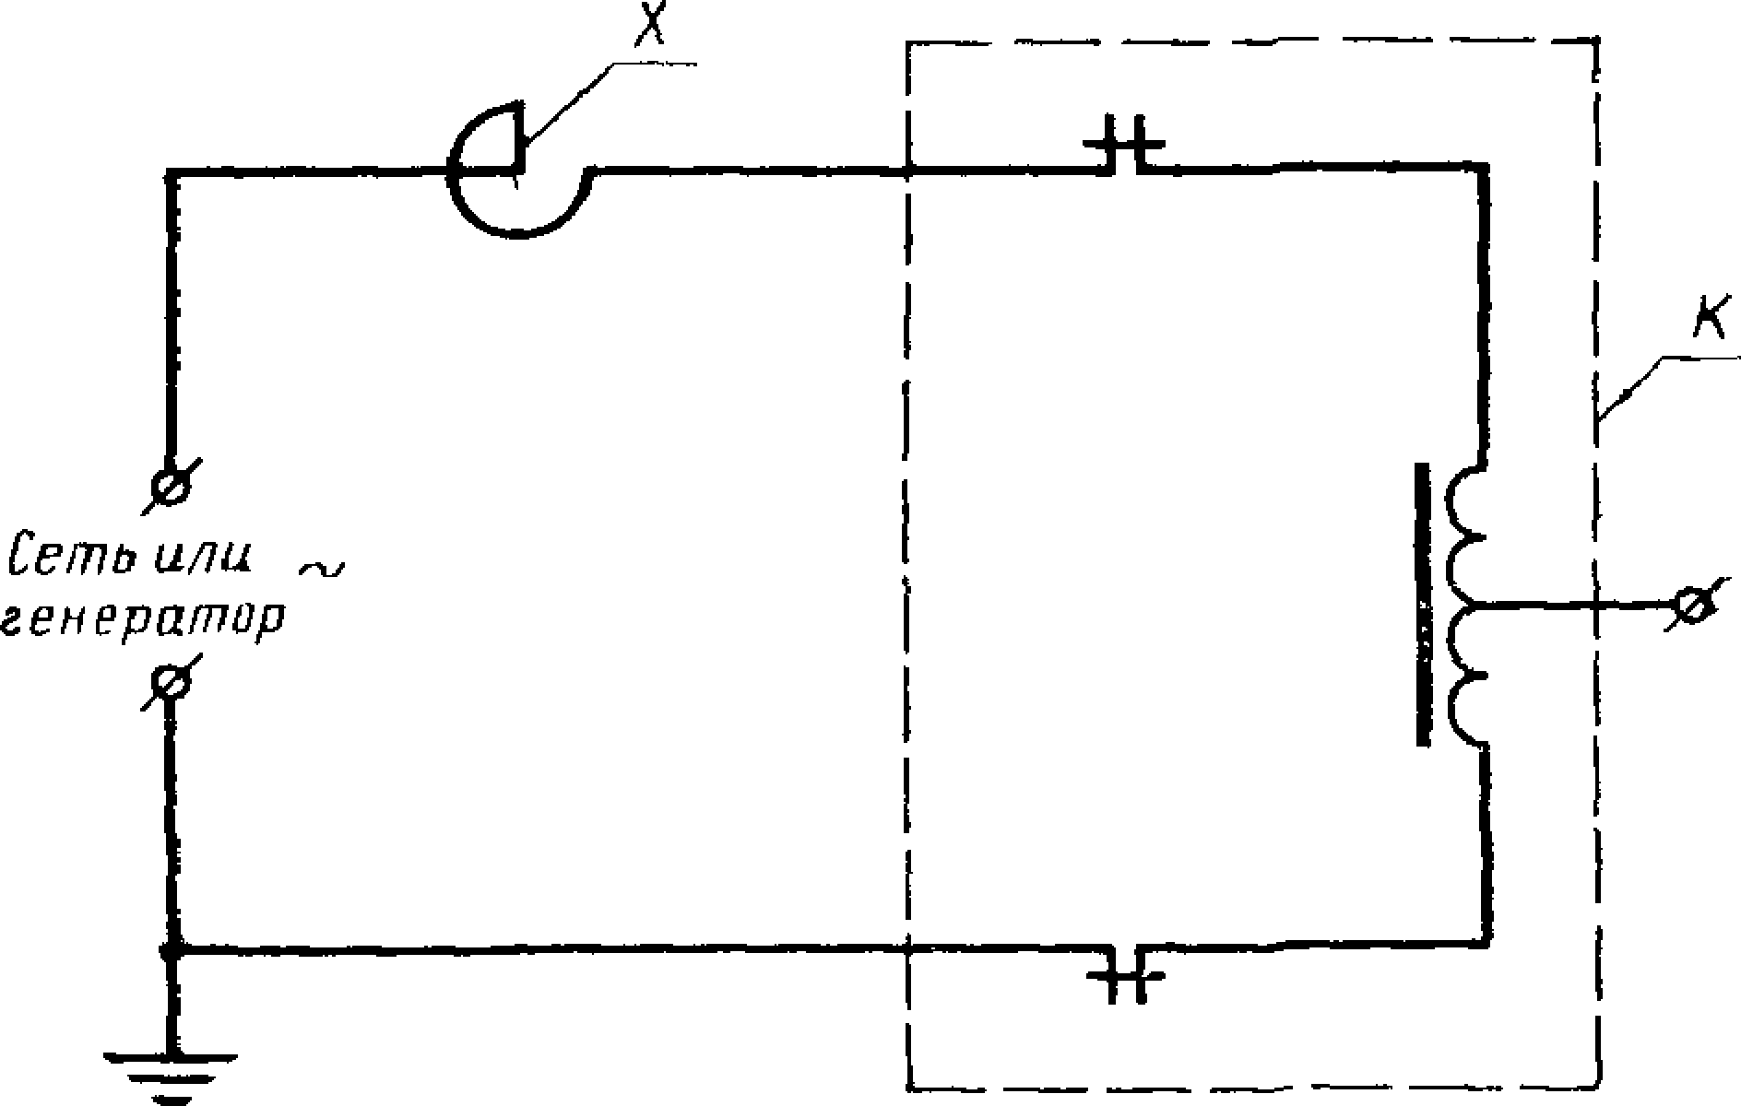

*X* — регулируемый реактор; *К* — токоограничивающий ре­ актор с контактором.

Черт. 1

**ГОСТ 8008—<76 С. 85**

**Схема для испытаний на отключающую способность и электрическую износостойкость резисторных переключающих устройств с нагрузочным резистором**

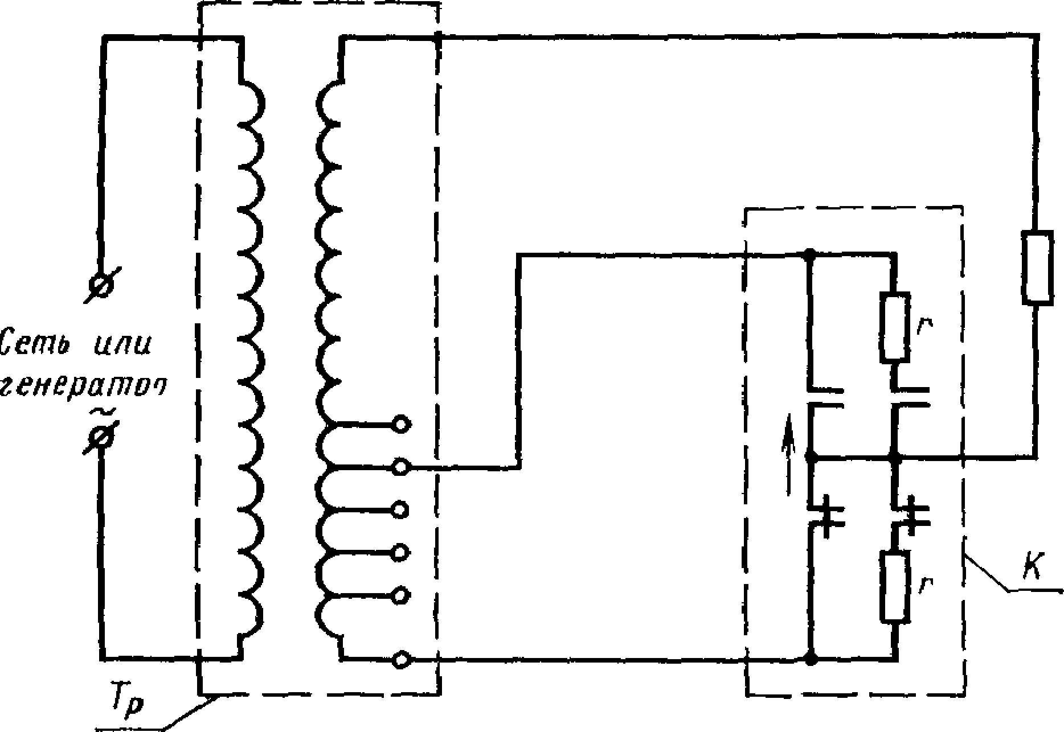

*R №* — нагрузочный резистор; Тр — испытательный трансформа­ тор или автотрансформатор; *К —* контактор (переключатель нагрузки) с токоограничивающим резистором.

Черт. 2

**С. 36 ГОСТ 8008—75**

**Схема для испытаний**

**на отключающую способность**

**и электрическую износостойкость резисторных переключающих устройств о применением нагрузочного реактора**

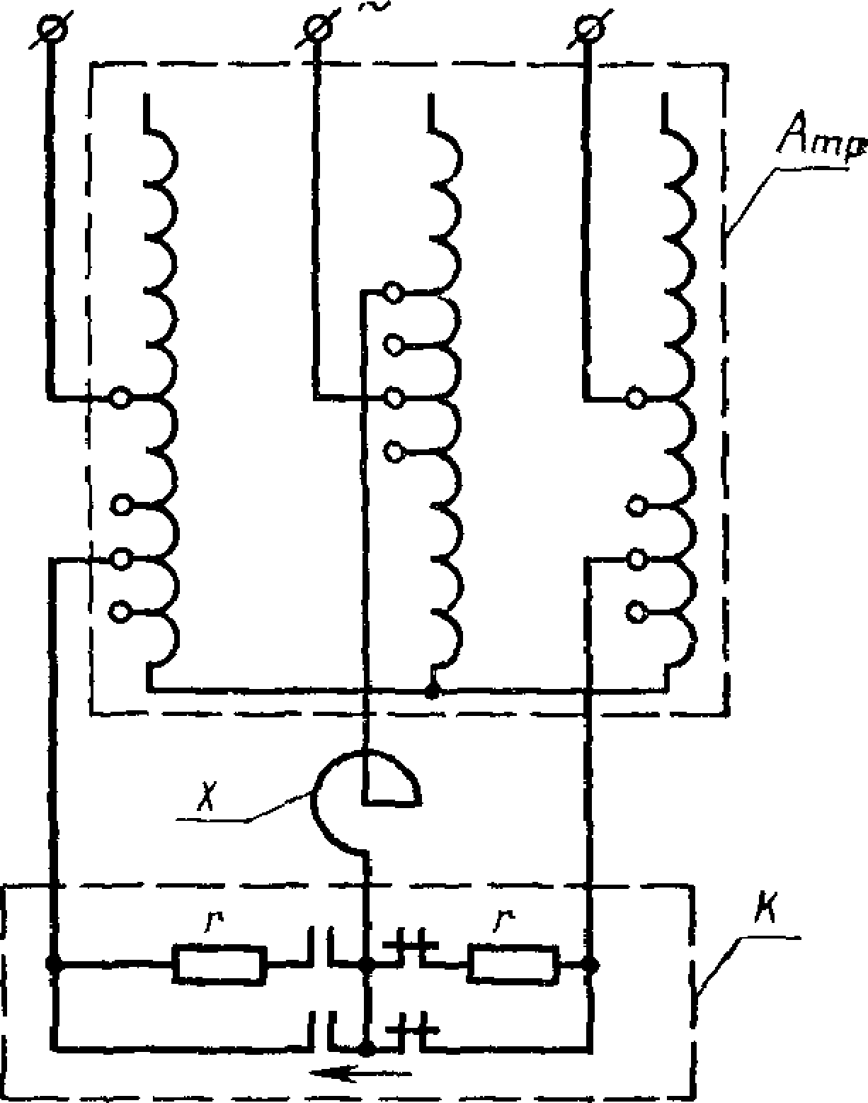*Сеть апа генератор*

*Атр* — испытательный автотрансформатор или трансформатор, *X* ~ нагрузочный ре­ актор; К — контактор (переключатель на­ грузки) с тгокоспраничивакмцими резисто­ рами

Черт 3

**ГОСТ 8008—75 С, 37**

**Схема для испытаний на отключающую способность и электрическую износостойкость резисторных переключающих устройств**

**с применением резисторного делителя мощности**

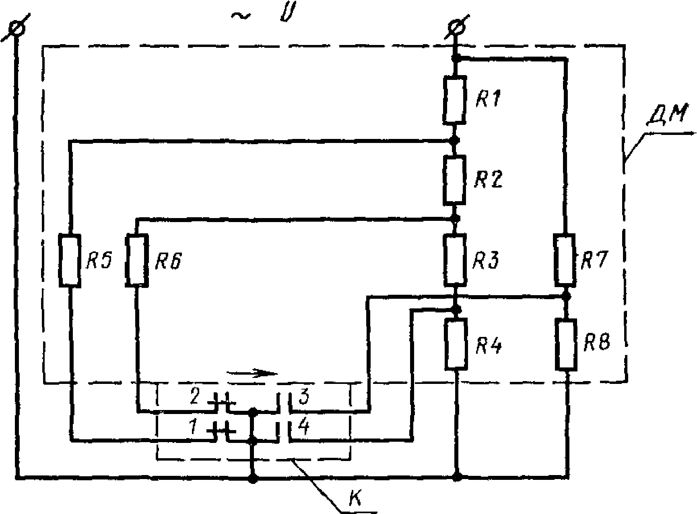***Сеть или генератор***

*ДМ* —делитель мощности на резисторах; *К* — контактор (переключатель нагрузки).

Черт. 4

Формула расчета сопротивлений делителя мощности:

*U(U* —*и* ,)

*\*!=■ гли-и 4 )+сг, 12*

*С7*

+ /,(£/—С/)

*я U(U—U 2 )* +

/,({/-(/, *) + U 2 h*

*Uil.iU—* СЛ)

*i \{L —J 2*

*п и~и {*

*R- и 3 ~и 4* ;

Я4=

*cr uK*

*{> u~~u*4

*Rr }*

*- Ui*

*U(tJ-tIA)+U2!2* '

6/а *lЛ и-U,)* ’ *h 9 Rs* /з * ’

£Л; £/2; t/з; *V*4; Л; /2; /з; /*— соответственно восстанавливающиеся напряжения

и токи на контактах *1\ 2; 3; 4.*

**О. 38 ГОСТ 8008—75**

**Схема испытаний на электрическую износостойкость при пониженном напряжении от трехфазной сети с нагрузочным реактором**

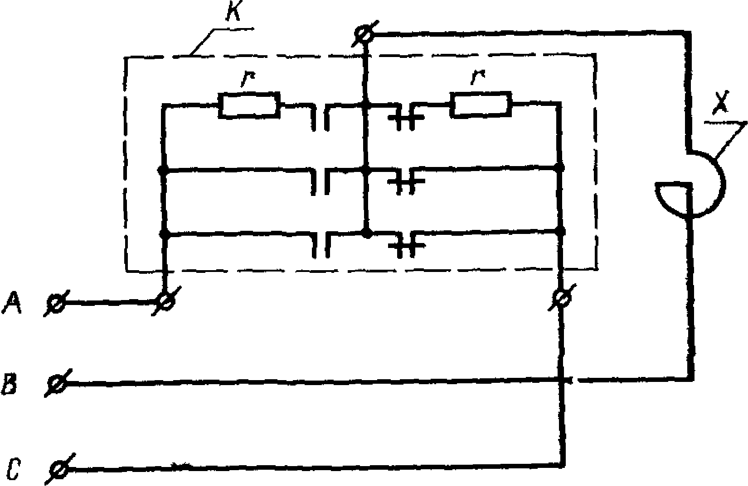

*X* — нагрузочный реактор; К — контактор (переключа­ тель нагрузки) с токоограничивающими резисторами

Черт. 5

**ГОСТ 8008—76 С. 8»**

**Схема для испытаний**

**на электрическую износостойкость двух контакторов**

**при пониженном напряжении с применением нагрузочного резистора**

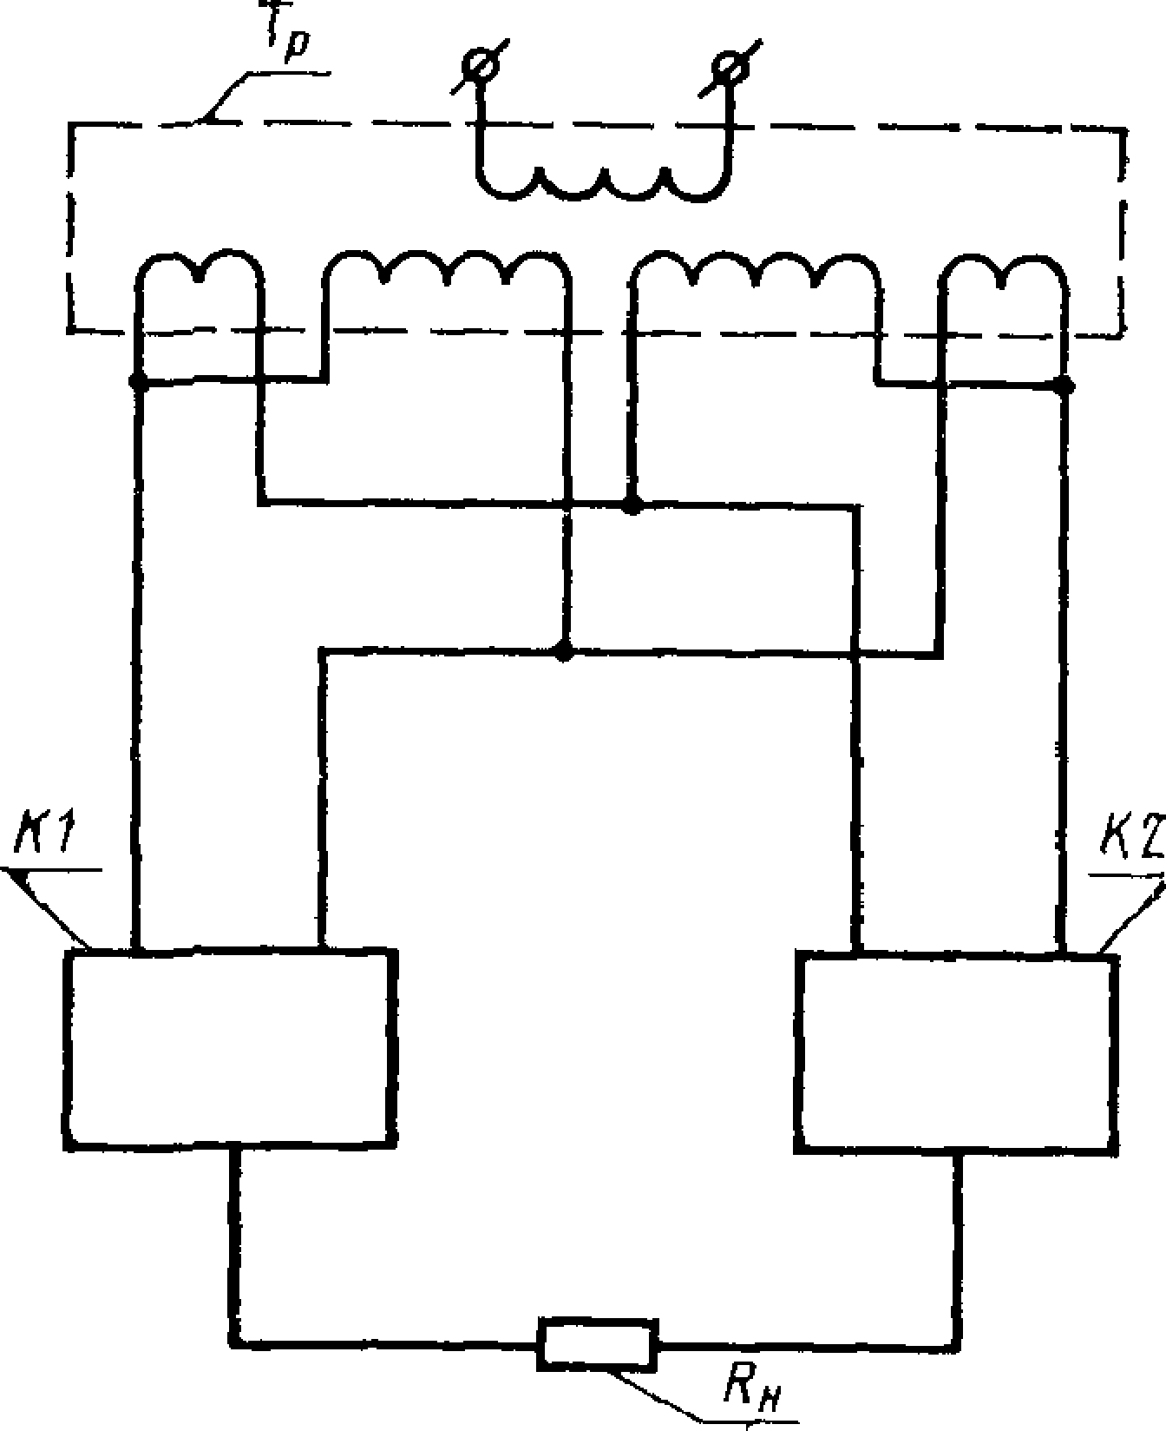

Гр — испытательный трансформатор илн

автотрансформатор; *KJ* , *К2* — фазы кон­ тактора (переключателя нагрузки); *R a* —

нагрузочный резистор.

Черт. 6

**С. 40 ГОСТ 8008—75**

**Схема для испытаний на электрическую износостойкость двух контакторов**

**при пониженном напряжении**

**с применением нагрузочного реактора**

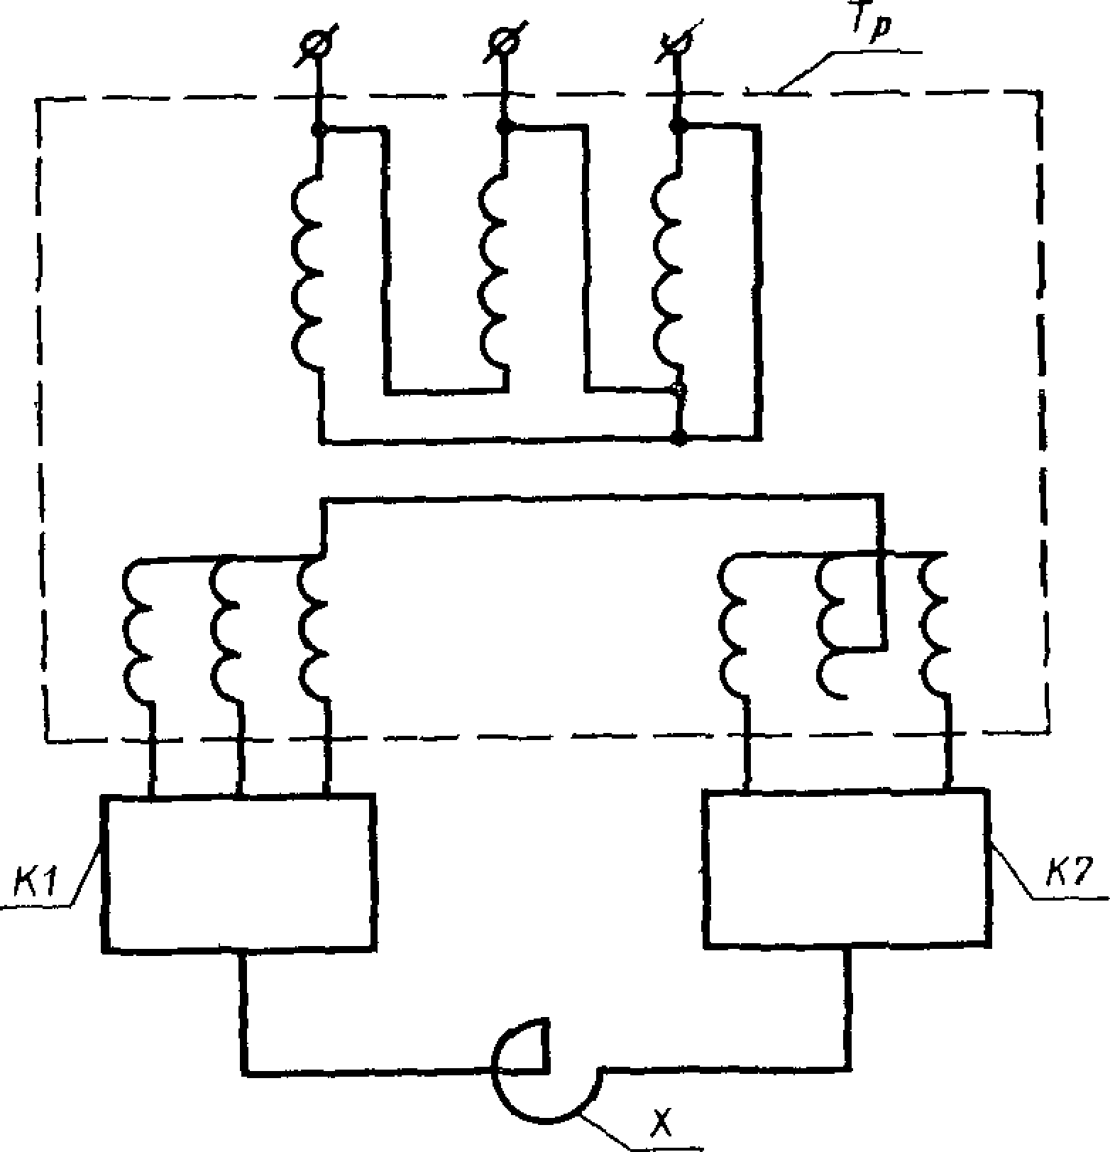

— испытательный трансформатор или авто­

трансформатор; *Kl, К2* — фазы контактора (пере­ ключателя нагрузки); *X* — нагрузочный реактор.

Черт. 7

**ГОСТ 8008—75 С. 41**

*ПРИЛОЖЕНИЕ3*

*Справочное*

**ДОПОЛНИТЕЛЬНАЯ ИНФОРМАЦИЯ ПО РЕЖИМУ ПЕРЕКЛЮЧЕНИЯ, ОТНОСЯЩАЯСЯ ТОЛЬКО К УСТРОЙСТВАМ РПН**

**С ТОКООГРАНИЧИВАЮЩИМИ РЕЗИСТОРАМИ**

* + 1. В табл. 1 показано типичное расположение контактов, используемых в циклах «флаг» и «вымпел» на контакторах устройств РПН и переключателях нагрузки. Показаны только коммутирующие контакты, т е контакты, предназ­ наченные для коммутации токовой нагрузки и подвергающиеся электрическому износу
    2. В табл 1 показан ряд переходных состояний и сопутствующих им ре­ жимов по переключаемому току и восстанавливающемуся напряжению для каж­ дой пары коммутирующих контактов
    3. В формулах для тока и напряжения в табл 1 знаки «-Ь» и «—» озна­ чают векторную, а не алгебраическую сумму и разность Режим на контактах зависит от коэффициента мощности нагрузки на трансформаторе, который оп­ ределяет фазовый угол между переключаемым током / и напряжением ступе­ ни *Е* Влияние коэффициента мощности на режим различных контактов пока­ зано в табл. *2*
    4. Если токоограничивающий резистор состоит из двух частей, то каждая часть должна быть равна по значению *Р.*
    5. Показанные устройства нс означают полного охвата вариантов; сущест­ вуют и используют другие возможные устройства, например, цикл многократ­ ного включения токоограничивающих резисторов, который, в свою очередь, может быть циклом «флаг» или циклом «вымпел».

**42 ГОСТ 8008** **75**

# Т а б л и ц а 1 р

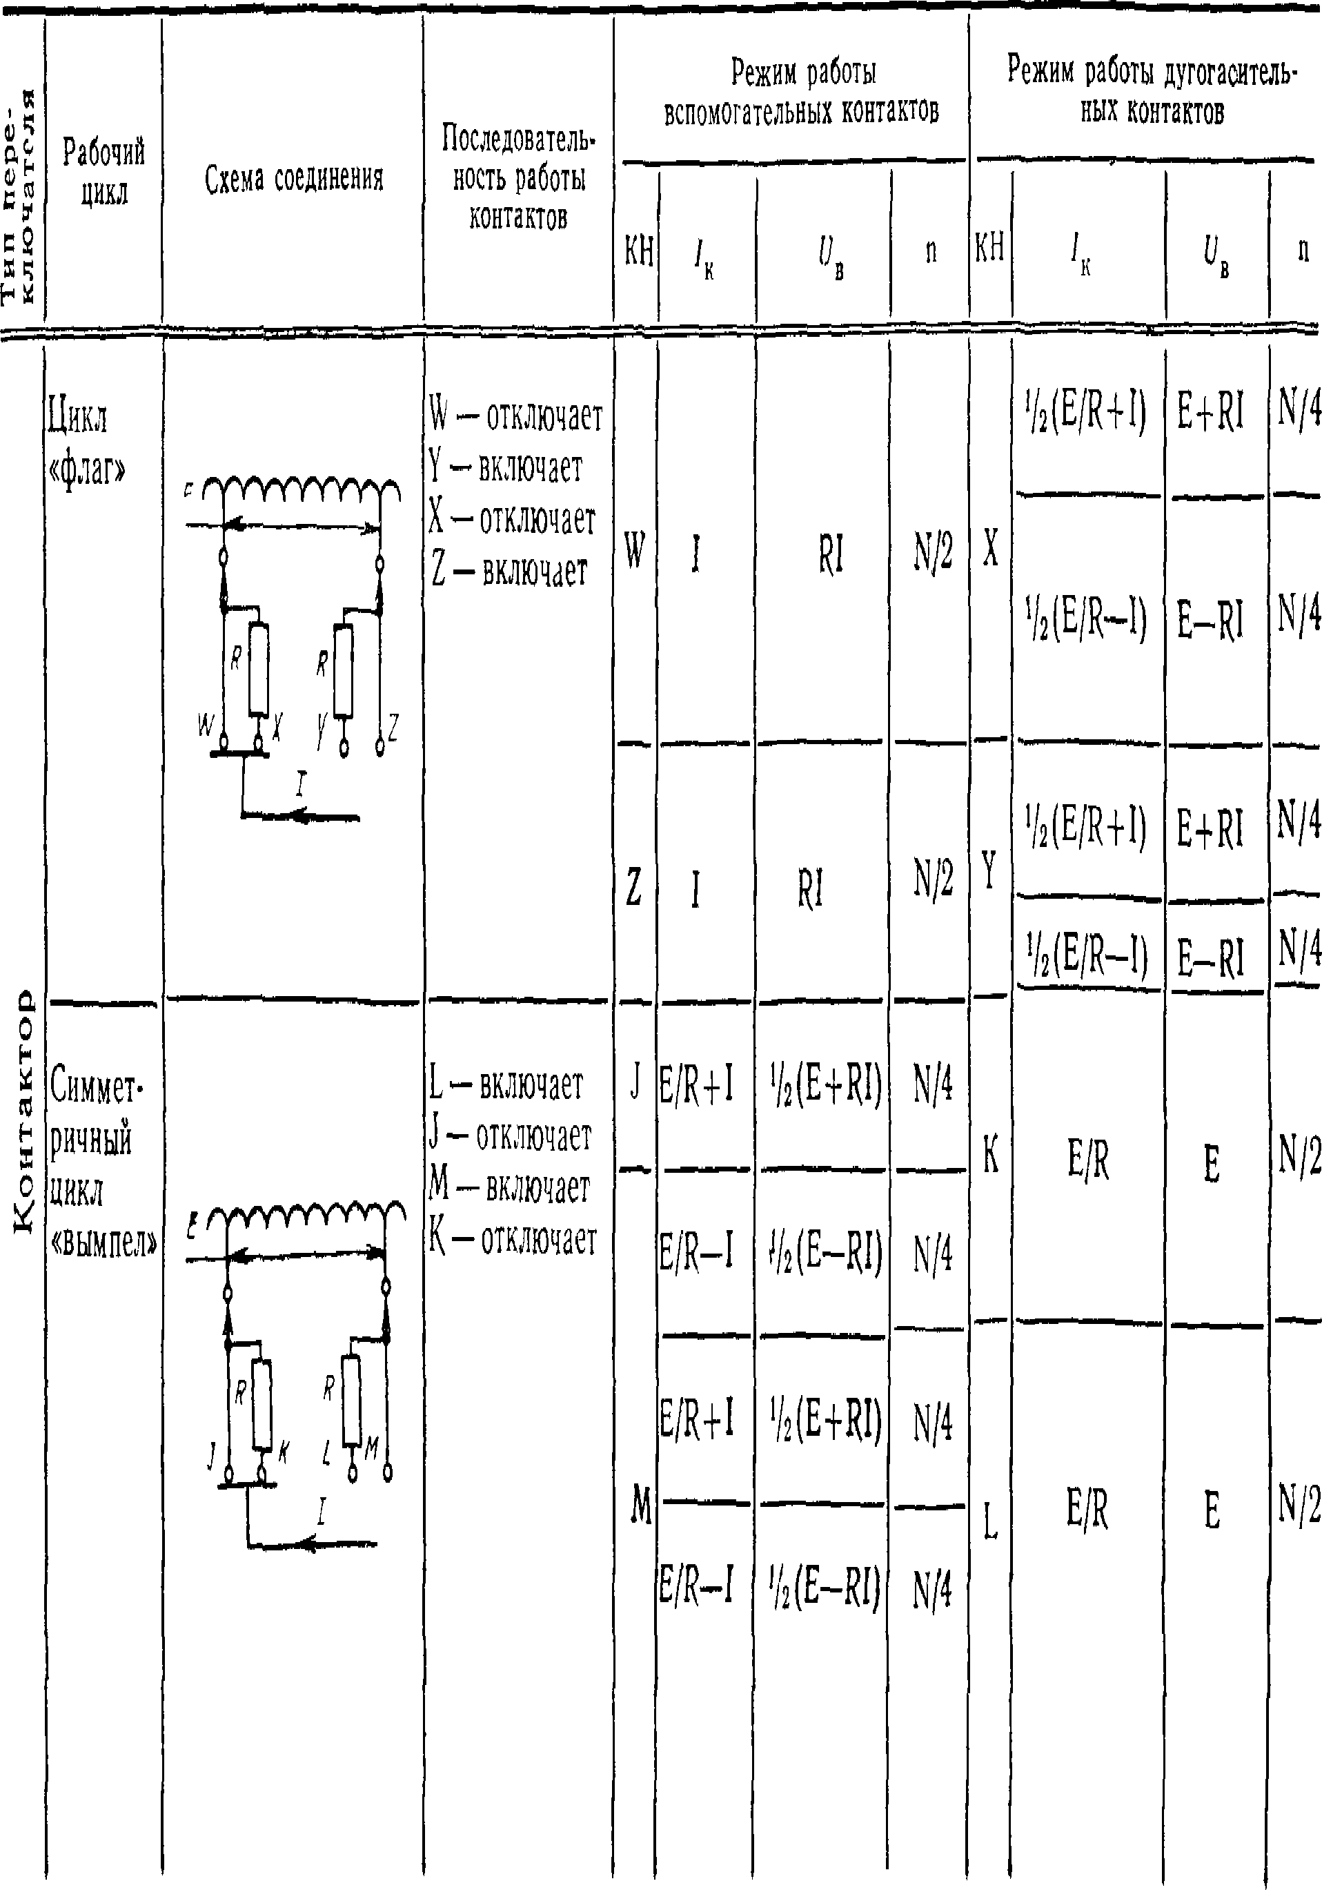**Режим работы дугогасительных и вспомогательных контактов**

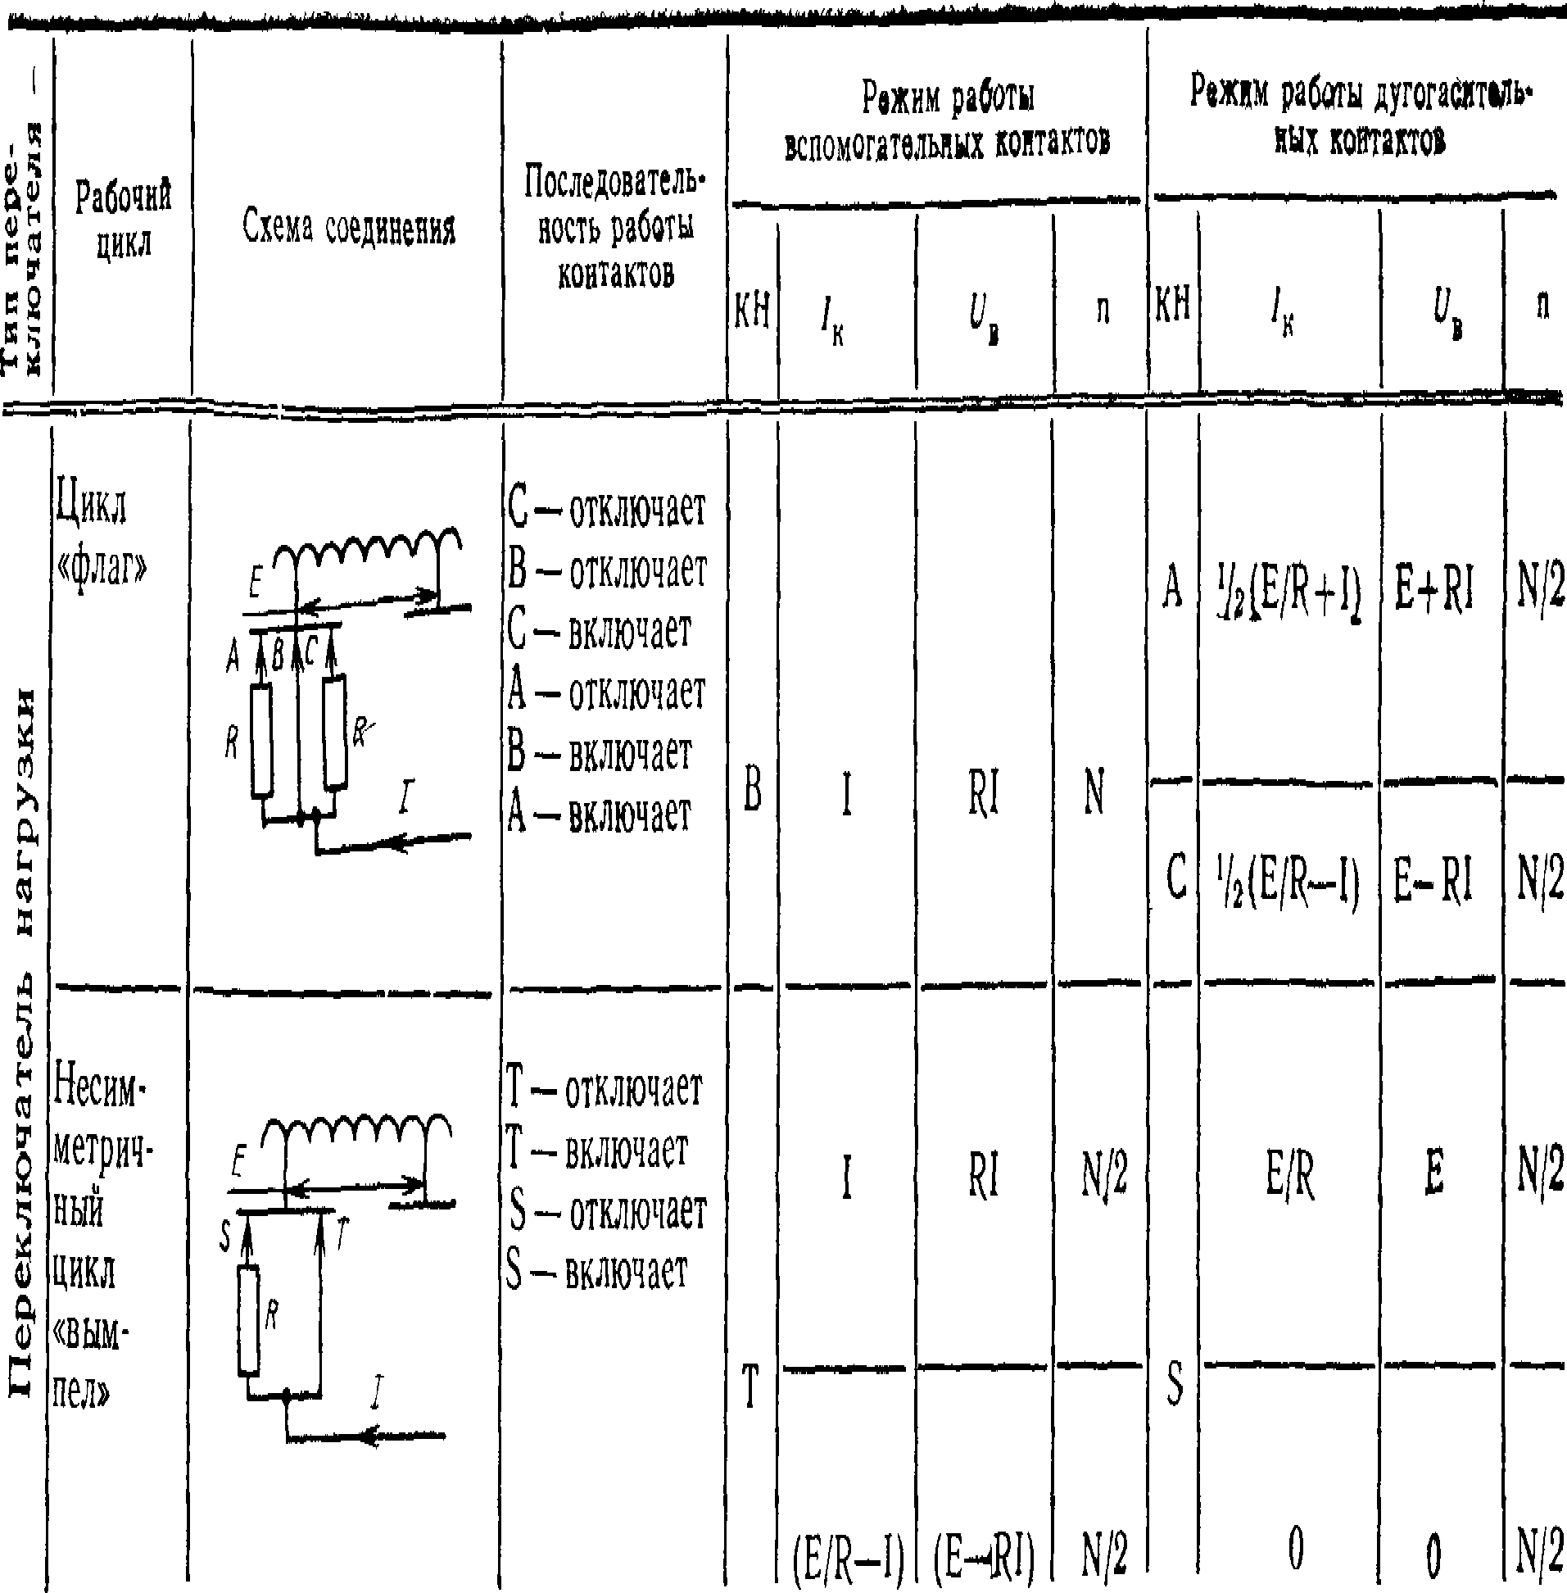*Лридтш кк I*

# Условные обозначения /к- ток переключения, 1/л—восстанавливающееся напряжение, КН—наимено­ вание контакта, п- число переключений

# П р и м е ч а н и я :

**ГОСТ 8008----78 С- 43**

**1 Изменение направления нагрузки влияет только на контакт Т, в котором увеличивается сумма сквозно­ го и циркулирующего токов**

**2. Другие цепи с несколькими сопротивлениями не приведены в таблице, поскольку они относятся к выше­ приведенным основным цепям.**

**3 Схемы соединений и порядок переключения контактов с целью упрощения приведены для одного на­ правления движения переключателя. Однако значения, приведенные для режима работы контактов и числа переключений, учитывают движение переключателя в обоих направлениях.**

**С. 44 ГОСТ 8008—75**

Таблица 2

**Влияние коэффициента на режим коммутации цепи**

|  |  |  |  |  |  |
| --- | --- | --- | --- | --- | --- |
| Тип пере­ ключателя | Рабочий цикл | Вспомогательные контакты | | Дугогасительные контакты | |
| Кон- | влияние коэффициен- | Кон­ | Влияние коэффициен­ |
| такт | та мощности нагрузки | такт | та мощности нагрузки |
| Контактор | Цикл «флаг» | W | Не влияет | X | Максимальный |
| и | и | режим при коэф* |
| Z | Y | фициенте мощнос­ ти = 0,1 |
| Симметрич­ | *J* | Максимальный | К | Не влияет |
| ный цикл | и | режим при коэф­ | и |
| «вымпел» | М | фициенте мощнос-  ти = 0,1 | L |
| Переключа­ | Цикл «флаг» | В | Не влияет | А | Максимальный |
| тель нагруз­ | и | режим при коэф­ |
| ки | С | фициенте мощнос- ти= 1,0 |
|  | Несиммет­ ричный цикл | **т** | Не влияет при N/2 переключений | S | Не влияет |
|  | «вымпел» | Максимальный |
|  |  | режим при коэф­ фициенте мощнос­ ти (при N/2 пере­ ключений) = 0 |

Примечание Устройства РПН, использующие несимметричный цикл

«вымпел», обычно используются, когда поток мощности передается через транс­ форматор *только в одном направлении* Для обратного направления потока мощности наиболее тяжелый режим коммутации будет при коэффициенте мощ­ ности, равном единице.

**(Введено дополнительно, Изм. № 4).**

Электротехнич**Г**е**О**ска**С**я**Т**би**8**бл**0**и**0**от**8**е**—**ка E**7**le**5**c.r**С**u **. 45**

## ИНФОРМАЦИОННЫЕ ДАННЫЕ

1. **РАЗРАБОТАН И ВНЕСЕН Министерством электротехнической промышленности СССР**

**РАЗРАБОТЧИКИ**

**А. Н. Пироженко** (руководитель темы); **Л. А. Недвига; А. А. Симонов**

## УТВЕРЖДЕН И ВВЕДЕН В ДЕЙСТВИЕ Постановлением Государственного комитета СССР по стандартам от 25.04.75

**№ 1063**

1. **Срок первой проверки— 1981 г.;**

**периодичность проверки — 5 лет. Проверен в 1990 г.**

1. **Стандарт полностью соответствует СТ СЭВ 634—88, СТ СЭВ 4104—83.**

**Стандарт соответствует МЭК 214—76.**

**В стандарт введены МЭК 542—76 и МЭК 14В (Центральное бюро), 14, 1986**

1. **ВЗАМЕН ГОСТ 8008—70**
2. **ССЫЛОЧНЫЕ НОРМАТИВНО-ТЕХНИЧЕСКИЕ ДОКУМЕН­ ТЫ**

|  |  |
| --- | --- |
| Обозначение НТД, на который дана ссылка | Номер пункта |
| ГОСТ 1516 1—76 | 6 2, 14 5 |
| ГОСТ 1516 2—76 | 6 3, 6 7, 6 8, 6 9 |
| ГОСТ 3484 2—88 | 77 |
| ГОСТ 16962—71 | 14 6 |
| ГОСТ 24126—80 | Вводная часть, 1 1, 6 1, 6 2, 9 4; 10 1; |
|  | 10 11, 112, 12 1, 13 11; 13 114, 13 15; |
|  | 14 4, 14 6, 14 7, 15 2, 15 3, приложение 1 |

1. **Срок действия продлен до 01.01.96 Постановлением Госстан­ дарта СССР от 14.06.90 № 1592**
2. **Переиздание (март 1993 г.) с Изменениями № 1, 2, 3, 4, ут­ вержденными в июне 1981 г., августе 1981 г., марте 1984 г.,, октябре 1989 г. (ИУС 9—81, 10—81, 7—84, 1—90)**

Электротехническая библиотека Elec.ru

Редактор Л. *А. Афанасенко* Технический редактор *В.* //, *Прусакова* Корректор *В. М. Смирнова*

Сдано в набор 23.04.93. Подп в печ. 04.08 93 Уел. печ. л. 2,79. Уел. кр.-отт. 2,79.

Уч -нзд. л. 2,33. Тир. 679 экз. С 412.

Ордена «Знак Почета» Издательство стандартов, 107076, Москва, Колодезный пер., 14

Тип. «Московский печатник», Москва, Лялин пер., 6, Зак, 279